Hi-Rel Electronics

**Mesure courant-tension**

Rapport de laboratoire

Master HES-SO

Émilie Gsponer, Yann Maret

2 Mars 2016

version 1.0

Table des matières

[1 Introduction 5](#_Toc453579392)

[1.1 Choix du capteur 5](#_Toc453579393)

[1.1.1 Principes physiques disponibles 5](#_Toc453579394)

[1.1.2 Principe choisi 5](#_Toc453579395)

[1.2 Schéma bloc de la chaîne de mesure 5](#_Toc453579396)

[1.3 Analyse des performances attendues 5](#_Toc453579397)

[1.3.1 Rédiger une liste de performances fonctionnelles 6](#_Toc453579398)

[1.3.2 Déterminer les caractéristiques physiques du circuit à réaliser 6](#_Toc453579399)

[2 Simulation de la mesure de courant 7](#_Toc453579400)

[2.1 Charge variable 7](#_Toc453579401)

[2.2 Décharge de la batterie 8](#_Toc453579402)

[2.3 Courant sinusoïdal 9](#_Toc453579403)

[3 Chaîne d’acquisition 10](#_Toc453579404)

[3.1 Schéma électrique 10](#_Toc453579405)

[3.1.1 Schématique de la carte capteur 10](#_Toc453579406)

[3.1.2 La partie d’alimentation 11](#_Toc453579407)

[3.1.3 La partie capteur 11](#_Toc453579408)

[3.1.4 La partie connecteurs 11](#_Toc453579409)

[3.2 Routage de la carte capteur 12](#_Toc453579410)

[3.2.1 La mécanique du PCB 12](#_Toc453579411)

[3.2.2 Les couches et plans 12](#_Toc453579412)

[3.2.3 Les pistes 13](#_Toc453579413)

[3.2.4 Les chemins de retour 13](#_Toc453579414)

[3.3 Réalisations 13](#_Toc453579415)

[3.4 Fabrication 13](#_Toc453579416)

[3.4.1 L’électronique 13](#_Toc453579417)

[3.4.2 Modifications 15](#_Toc453579418)

[3.5 Budget de la chaîne de mesure 15](#_Toc453579419)

[3.5.1 Liste des composants 15](#_Toc453579420)

[3.5.2 Budget de masse 16](#_Toc453579421)

[3.5.3 Budget d’espace 16](#_Toc453579422)

[3.5.4 Budget de consommation 16](#_Toc453579423)

[4 Conception détaillée 16](#_Toc453579424)

[4.1 Dissipation de chaleur 16](#_Toc453579425)

[4.1.1 Influence de PDiss sur TJ 18](#_Toc453579426)

[4.1.2 Influence de TSC sur TJ 19](#_Toc453579427)

[5 Failure Mode, effects and criticality analysis (FMECA) 20](#_Toc453579428)

[5.1 Déterminer les modes de fonctionnement 20](#_Toc453579429)

[5.2 Construire un arbre des défaillances 20](#_Toc453579430)

[5.3 Déterminer les modes de défaillance et qualifier la criticité des défaillances 20](#_Toc453579431)

[5.4 Décider des suites : amélioration de conception / limitations d’utilisation / mesures de protection 21](#_Toc453579432)

[6 Part Stress Analysis (PSA) 21](#_Toc453579433)

[6.1 Les hypothèses de travail 21](#_Toc453579434)

[6.1.1 Liste des documents d’entrées : schéma et liste de pièces 21](#_Toc453579435)

[6.1.2 Températures considérées : carte, composants 21](#_Toc453579436)

[6.1.3 Puissances considérées : max, typ 21](#_Toc453579437)

[6.1.4 Liste des documents applicables considérés pour les valeurs de Derating 22](#_Toc453579438)

[6.2 La synthèse de l’analyse 22](#_Toc453579439)

[6.3 Dimensionnement du filtre passe-bas 22](#_Toc453579440)

[7 Worst Case Analysis (WCA) 22](#_Toc453579441)

[7.1 Détermination des paramètres à considérer 23](#_Toc453579442)

[7.2 Détermination des performances à analyser 23](#_Toc453579443)

[7.3 Analyse Monte Carlo 23](#_Toc453579444)

[7.4 Evaluation des résultats 24](#_Toc453579445)

[8 Analyse de fiabilité (FRA) 24](#_Toc453579446)

[8.1 Circuit de mesure à redondance froide 25](#_Toc453579447)

[8.2 Questions 26](#_Toc453579448)

[8.3 Nombre de pannes par milliard d’heures (Failure in Time, FIT) 26](#_Toc453579449)

[9 Systèmes numériques 27](#_Toc453579450)

[10 Périphérique de contrôle 27](#_Toc453579451)

[10.1 Convertisseur A/D 27](#_Toc453579452)

[10.1.1 Modification de l’entité 28](#_Toc453579453)

[10.1.2 Adaptation de convertisseur pour une lecture par commande 28](#_Toc453579454)

[10.1.3 Timing à respecter 29](#_Toc453579455)

[10.1.4 Simulation de l’ADS1282 30](#_Toc453579456)

[10.2 Périphérique AMBA 31](#_Toc453579457)

[10.2.1 Modification de l’entité 31](#_Toc453579458)

[10.2.2 Modification du contrôleur 31](#_Toc453579459)

[10.3 Machine d’état du contrôleur ADC 32](#_Toc453579460)

[10.4 Codage de la machine d’états 32](#_Toc453579461)

[10.4.1 Signaux de contrôle 32](#_Toc453579462)

[10.4.2 Fiabilisation 33](#_Toc453579463)

[11 Effets des radiations 33](#_Toc453579464)

[11.1 Registre à décalage pour réception d’un signal série 33](#_Toc453579465)

[11.2 Machine d’état du contrôleur ADC avec contraintes SEU 36](#_Toc453579466)

[11.3 Décodeur de Hamming 37](#_Toc453579467)

[*11.3.1* *Réponse aux questions des slides* 38](#_Toc453579468)

[11.3.2 Mise en commun du codage de Hamming avec correction de séquence 38](#_Toc453579469)

[11.3.3 Transmission de l’erreur au registre de status 39](#_Toc453579470)

[11.4 Simulation de l’ensemble du circuit 40](#_Toc453579471)

[11.5 Estimation du taux de SEU par jour 40](#_Toc453579472)

[12 Conception de circuit numériques 41](#_Toc453579473)

[12.1 Alimentation FPGA 41](#_Toc453579474)

[12.1.1 Circuit d’alimentation 41](#_Toc453579475)

[12.1.2 Séquencement 42](#_Toc453579476)

[12.2 Entrées / Sorties du circuit 43](#_Toc453579477)

[13 Vérification de circuits numériques 43](#_Toc453579478)

[13.1 Matrice de conformité 43](#_Toc453579479)

[14 Tests fonctionnels 43](#_Toc453579480)

[14.1 Environnement de test 43](#_Toc453579481)

[14.2 Plan de test 44](#_Toc453579482)

[14.3 Procédure de test 45](#_Toc453579483)

[15 Conclusion 46](#_Toc453579484)

# Introduction

## Choix du capteur

### Principes physiques disponibles

* 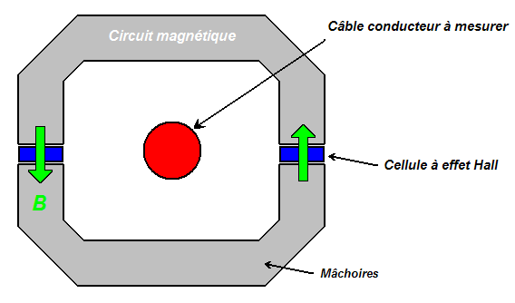Capteur à effet Hall :
  + Lorsqu'un courant traverse un barreau en matériau semi-conducteur (ou conducteur), et qu'un champ magnétique d'induction B est appliqué perpendiculairement au sens de passage du courant, une tension, appelée tension Hall, proportionnelle au champ magnétique et au courant, apparaît sur les faces latérales du barreau.[[1]](#footnote-1) [[2]](#footnote-2)
* 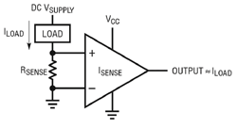Mesure Shunt :
  + La mesure de courant par résistance Shunt consiste à insérer une résistance de valeur connue en série avec l’alimentation et à mesurer la tension à ses bornes par mesure différentielle. La loi d’ohm permet de connaître le courant traversant la résistance.[[3]](#footnote-3)

### Principe choisi

Nous avons décidé de choisir la **mesure shunt**, car nous avons jugé les capteurs à effet hall trop volumineux et non pratiques car il faut que le fil d’alimentation de la batterie passe à travers le capteur pour la mesure. De plus, avec ce capteur qui mesure à l’aide d’un champ magnétique, il y a plus de chances de mesurer des perturbations qu’avec le principe choisi.

En plus du courant, notre carte devra également mesurer la tension d’alimentation.

## Schéma bloc de la chaîne de mesure

**Dossier de référence :** */SchemaBloc*

Notre système de mesure devra se placer directement après la source d’alimentation, que ce soit par batterie ou USB. Sans cela, notre circuit ne mesurera pas tout le courant consommé. C’est pourquoi nous allons devoir refaire la carte *Slave power alimentation* afin d’y insérer notre circuit de mesure.

Afin d’avoir assez de lignes pour que le convertisseur A/D puisse communiquer avec la carte FPGA, nous avons décidé de supprimer le switch ainsi que les *user Leds* de la carte d’alimentation existante.

## Analyse des performances attendues

Cette analyse liste les performances fonctionnelles (électriques, bruit, précision…) du système en construction et les caractéristiques physique des composants pour comprendre leurs interactions.

### Rédiger une liste de performances fonctionnelles

|  |  |  |  |  |
| --- | --- | --- | --- | --- |
|  | Bruit | Résolution | Précision | Dynamique |
| Composant |  |  |  |  |
| ADS1282 | Low-Noise PGA | High Resolution: 124-dB SNR (1000 SPS) | High Accuracy: THD: –102 dB  INL: 0.5 ppm | Wake up :  Group delay : |
| MAX865 | X | X | 90% pour V+ | Variation avec la temperature |
| MAX6350 | Very Low, 1.5μVp-p Noise (0.1Hz to 10Hz) | ±15mA Output Source and Sink Current | ±0.02% Initial Accuracy | Ultra Low, 1ppm/°C |
| OP148 | Low noise: 3.9 nV/  √Hz | X | Low offset voltage: 65  μV | High slew rate: 4.0 V/  μs |

**Remarque :**

* Le bruit de la conversion AD dépend fortement du gain appliqué au convertisseur ainsi que le taux de données, voir la figure suivante.
* Recommandation pour le layout afin de diminuer le bruit du composant
  + *Mount all components as close together as possible*
  + *Keep traces short to minimize parasitic inductance and capacitance*
  + *Use a ground plane.*
* La tension et le courant en entrée ne varient pas fortement, ce sont des tensions continues après conversion donc pas de bruit supplémentaire générer par l’amplificateur.



La figure ci-dessus montre la qualité signal sur bruit de l’entrée du convertisseur analogique digital. Plus le gain du convertisseur est grand (64) et plus la conversion est rapide en « samples per seconde » plus la qualité du signal se détériore.

### Déterminer les caractéristiques physiques du circuit à réaliser

Le projet complet doit être de la taille d’une cannette. Le PCB réalisé doit avoir les dimensions suivantes : 8.3x3.5x1.5mm, sans compter la hauteur des composants.

Une analyse de consommation a été faite (dans le budget du système dans l’onglet « power, components »), une puissance d’environ 242mW pour le circuit complet est à prévoir.

Pour les dimensions de la carte, les fichiers de fabrication donnent aussi des informations de hauteur. La carte passera sans problèmes dans le boitier du CanSat avec la mécanique autour.

# Simulation de la mesure de courant

Avec le logiciel LTSpice, nous avons pu simuler notre circuit de mesure de courant dans plusieurs cas. Selon les spécifications données, le courant consommé par l’ensemble du circuit est aux alentours de 130 mA. Nous avons volontairement gardé une marge, car on ne connait pas encore la consommation de l’amplificateur et du convertisseur A/D. La formule suivante a été utilisée pour le dimensionnement :

Nous avons dimensionné notre amplificateur avec un gain de 20 et choisi une résistance shunt de 0.1 ohm. Cela nous donne une tension de 4V pour un courant de charge de 200 mA. Comme la tension d’alimentation est de 5V et que l’ampli est rail-to-rail, on peut théoriquement mesurer jusqu’à 250 mA.

[[4]](#footnote-4) Le composant de notre Amplificateur OP184 a été importé dans LTSpice. Il se peut qu’il faille le réimporter pour pouvoir reproduire nos simulations. C’est pourquoi nous avons fourni ci-dessous des captures d’écran pour les différents tests.

## Charge variable

**Dossier de référence :** */Simulation/chargeVariable*

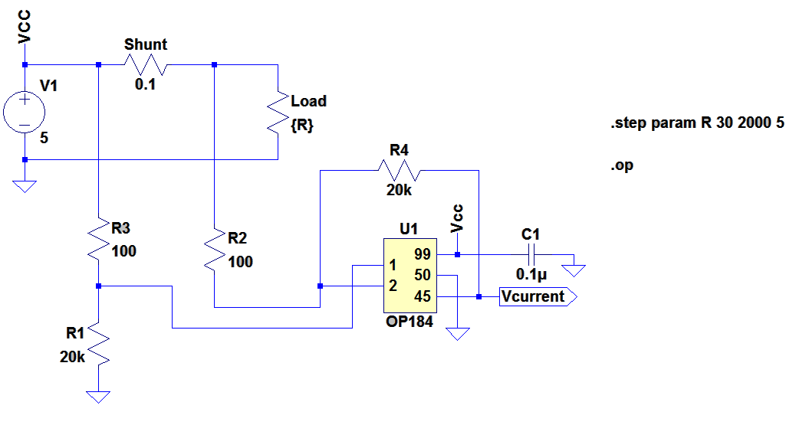Dans cette simulation, la charge du circuit varie de façon à avoir un courant consommé variable. Le but est d’observer si la tension en sortie de l’amplificateur suit correctement la courbe de courant.

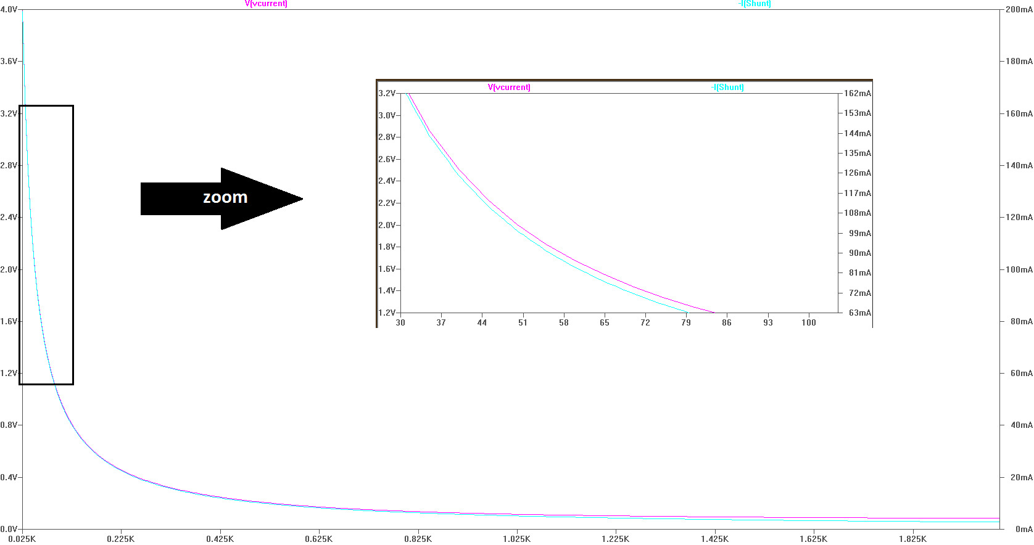On constate que notre ampli op transforme correctement le courant du shunt en tension jusqu’aux alentours de 5 mA. En dessous de cette valeur, la tension fournie reste constante à 100 mV.

## Décharge de la batterie

**Dossier de référence :** */Simulation/dechargeBatterie*

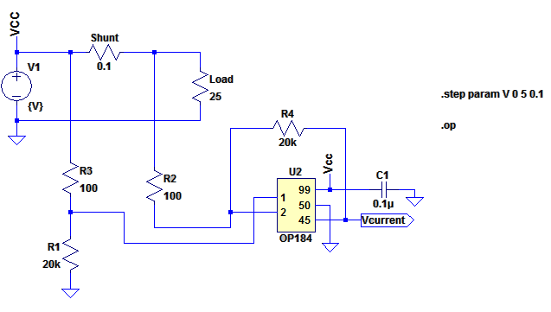Dans cette simulation, on observe le comportement du système lorsque la tension d’alimentation diminue.

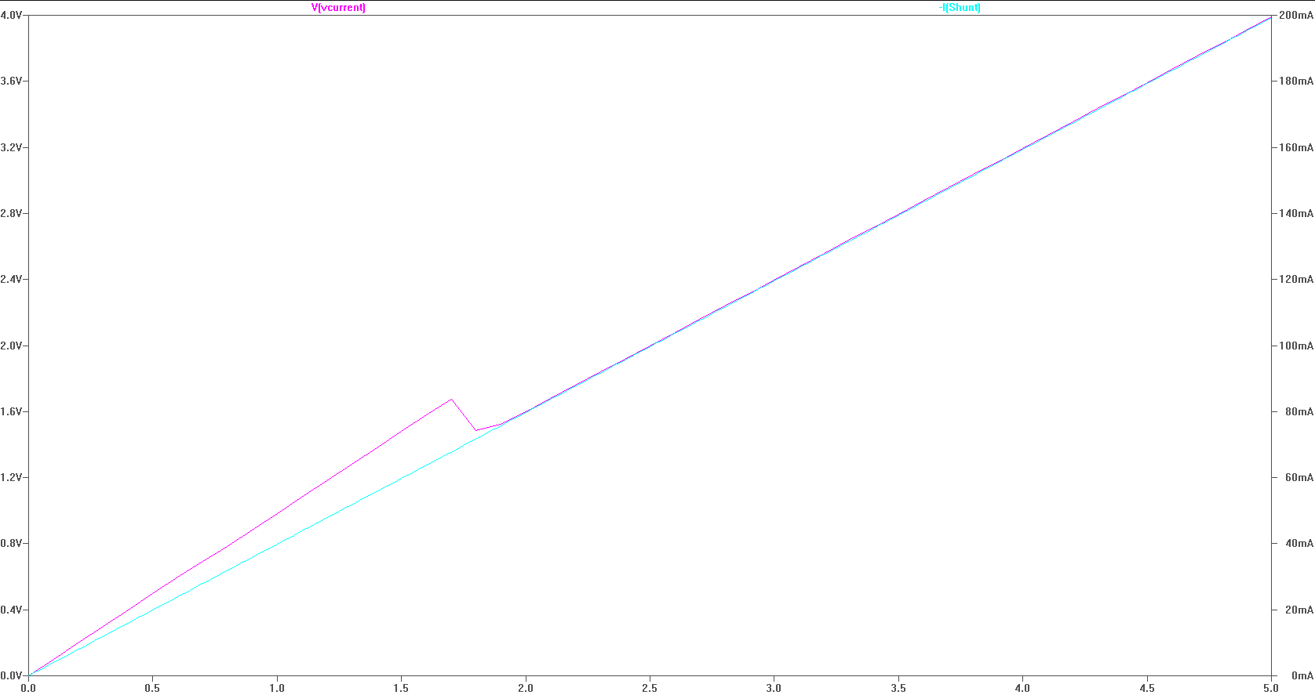On constate qu’il se passe un phénomène étrange en dessous de 2V, mais que le circuit mesure correctement au-dessus de ce seuil de tension d’alimentation.

## Courant sinusoïdal

**Dossier de référence :** */Simulation/courantSinus*

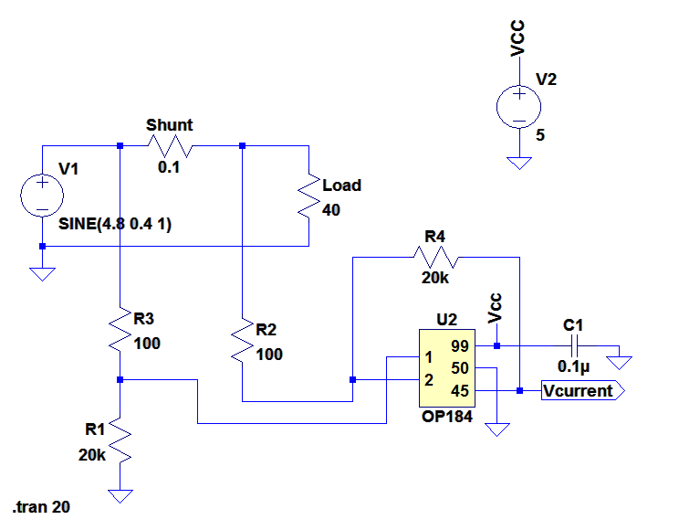Dans la mesure de courant qui nous a été fournie, on a pu observer que le circuit réel n’avait pas une consommation de courant stable, mais qu’elle oscillait entre 110 et 130 mA. Nous avons reproduit cette situation.

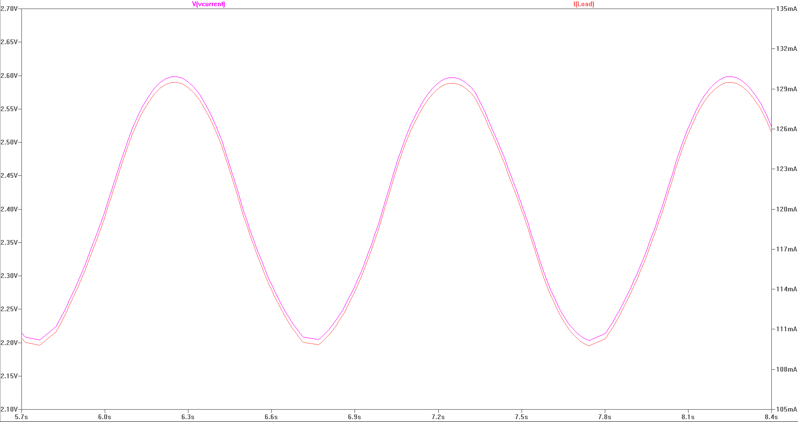Cette simulation nous a permis de constater qu’il nous fallait absolument une référence stable de tension 5V pour alimenter notre amplificateur, sinon la mesure n’est pas correcte. On voit ci-dessus que la mesure suit correctement l’oscillation du courant consommé.

C:\Users\Emilie\Documents\Git Hub\HiRel\Rapport\images\image_large.png[[5]](#footnote-5) Ces différentes simulations ont permis de valider le principe de mesure de courant et le choix de l’amplificateur opérationnel.

[[6]](#footnote-6)C:\Users\Emilie\Documents\Git Hub\HiRel\Rapport\images\croix-rouge.png Nous n’avons pas trouvé de modèle LTSpice de notre convertisseur A/D. Nous n’avons donc pas pu simuler entièrement le comportement de notre circuit de mesure.

# Chaîne d’acquisition

## Schéma électrique

**Dossier de référence :***/Circuitmaker*

Cette section explique l’organisation de la schématique de la carte capteur ainsi que le design appliqué au routage du PCB. Tout a été fait avec CircuitMaker.

Il est possible de trouver la schématique, le PCB, les composants utilisés pour le circuit ainsi qu’une vue 3D de l’électronique sur le cloud de CircuitMaker en recherchant le projet nommé « HIREL » dans l’onglet « Projects » puis « Open Project ». Il est ensuite normalement possible de visualiser le projet.

### Schématique de la carte capteur

La schématique de la carte est composée d’une partie d’alimentation, une partie entrée-sortie et une dernière partie pour la connexion avec les autres cartes.

Vu que nous devons refaire la carte d’alimentation pour que notre mesure fonctionne, nous devons fournir diverses références de tension : 5V et 3.3V pour alimenter les autres cartes et les lignes de communication logique avec le convertisseur AD.

Les différentes parties de la schématique sont décrites ci-dessous :

### La partie d’alimentation

* Un convertisseur DC/DC pour la création d’un 3.3V.
* Un composant FTDI pour l’alimentation de la carte et la programmation de la FPGA.

**Remarques :** Cette partie est reprise de la carte d’alimentation actuelle du CanSat.

### La partie capteur

* Une alimentation stabilisée pour l’alimentation de la partie analogique du convertisseur AD.
* L’amplificateur pour faire la mesure du courant.

#### Référence de tension

Cette référence de tension est faite grâce à un doubleur de tension à partir du 5V d’entrée (batterie/USB).

Une référence de tension est nécessaire pour les entrées REF du convertisseur AD afin d’avoir des conversions non erronées. La référence de tension garanti une tension de 5V +/- 1mV.

Pour un convertisseur 24bits : 2^24 = 16 777 216

1mV = 3355 LSB -> 12bits de bruit, donc sur 24bits, il ne reste plus que 12bits de signal utile.

Pour notre application de housekeeping (mesure de courant-tension) la moitié de la résolution nous suffit, les 12 MSB sont largement suffisants. Le courant en fonctionnement n’est consommé que par la FGPA et le niveau de la tension de la batterie ne devrait pas trop osciller.

##### L’amplificateur (mesure de courant)

Pour la mesure du courant avec l’amplificateur opérationnel, le montage est repris des simulations effectuées précédemment. Une résistance shunt est placée en série à l’alimentation. Le reste du circuit est connecté après cette résistance afin de mesurer le courant de l’ensemble du circuit.

La mesure de tension est faite depuis le header qui aiguille la source d’alimentation soit depuis la batterie, soit depuis l’USB.

### La partie connecteurs

* Un connecteur pour la batterie
* Un connecteur micro USB pour l’alimentation et la programmation de la FPGA
* Un header trois broches pour la sélection de la source d’alimentation (batterie/USB)
* Deux connecteurs pour l’assemblage et le contact avec le couvercle et le fond (TOP-BOTTOM).

Les connecteurs (TOP-BOTTOM) ont le câblage suivant :

#### Le connecteur TOP

Le connecteur « Top » connecte le couvercle avec la carte capteur. Les principaux signaux sont les lignes de communication SPI entre le convertisseur AD et la FPGA.

|  |  |  |
| --- | --- | --- |
| 2 | SCLK | SPI |
| 4 | DIN |
| 6 | DOUT |
| 8 | DRDY |
| 10 | GND |  |
| 12 | VCC5 |  |

#### Le connecteur BOTTOM

Le connecteur « Bottom » sert de liaison avec la carte FPGA, les lignes TX-RX sont pour communication. Quant aux autres signaux, ils vont sur le convertisseur AD.

|  |  |  |
| --- | --- | --- |
| 1 | TXD | UART |
| 3 | RXD |
| 5 | RESET | Sampling |
| 7 | CLK |
| 9 | GND |  |
| 11 | VCC33 |  |

**Remarques :** Pour l’alimentation de l’amplificateur opérationnel ainsi que la partie analogique du convertisseur analogique digitale, il serait préférable de mettre en place un régulateur de tension dédié et de réserver l’utilisation de la référence de tension pour les entrées REF et CAP du convertisseur.

La référence de tension fournit un courant de 15mA en sortie, elle ne supporte pas bien les variations d’impédance.

L’élévateur de tension monte la tension à 10V, la tension de fonctionnement du circuit est de 5V. Une petite puissance est perdue sur la référence de tension vu que le courant est faible dans l’amplificateur ainsi que dans le convertisseur AD.

## Routage de la carte capteur

### La mécanique du PCB

Les dimensions du PCB sont de 83x35mm.

Les composants sont placés sur le « Top » de la carte. Cinq condensateurs et une résistance sont montés sur le « Bottom ». Les connecteurs TOP et BOTTOM, sont placé sur la tranche du PCB. Un header peut être monté avec un pitch de 30 mils.

### Les couches et plans

Le routage est confectionné sur un PCB 4 couches.

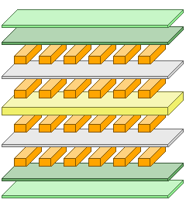Comme le montre la figure sur la droite, le PCB est organisé de la façon suivante :

|  |  |  |  |
| --- | --- | --- | --- |
| Nom couche | Type | Matériaux | Epaisseur  [mil] |
| Top Overlay | Overlay |  |  |
| Top Solder | Solder Mask/Coverlay | SurfaceMaterial | 0.4 |
| Top Layer | Signal | Copper | 1.4 |
| Dielectric 1 | Dielectric | Prepreg | 14 |
| Signal Layer 1 | Signal | Copper | 1.417 |
| Dielectric 3 | Dielectric | Core | 28 |
| Signal Layer 2 | Signal | Copper | 1.417 |
| Dielectric 2 | Dielectric | Prepreg | 14 |
| Bottom Layer | Signal | Copper | 1.4 |
| Bottom Solder | Solder Mask/Coverlay | SurfaceMaterial | 0.4 |
| Bottom Overlay | Overlay |  |  |

L’épaisseur totale du PCB est donnée comme étant 1.59mm. Quatre plans sont répartis sur les différentes couches :

|  |  |
| --- | --- |
| couche | plan |
| 1 | GND |
| 2 | 5V |
| 3 | 3.3V |
| 4 | GND |

Sur les couches de « Top » et « Bottom » en plus du plan GND, des signaux connectent des composants entre eux, de même que sur la couche du 3.3V. Seul le 5V possède son propre plan sans interruption par des pistes.

### Les pistes

L’épaisseur des pistes est pour la grande majorité des signaux 20 mils quelques-uns sont en 10 mils. Pour les signaux d’alimentation, des pistes de 30 mils sont utilisés, quelques plans isolés sont également employés.

### Les chemins de retour

Après vérification, les chemins de retour pour les signaux peuvent emprunter des chemins relativement proches des lignes d’où ils viennent. Le plan clearance est fixé à 20 mils et la hauteur max entre les deux couches Top et Bottom est de 31mils. Les signaux peuvent emprunter les plans de masse du Top et du Bottom. Le plan de masse du Bottom est nettement moins saturé en signaux.

## Réalisations

Le PCB doit être réalisé par une entreprise spécialisée. Il nécessite l’assemblage de 4 couches, ainsi que la mise en place de trous métallisés. Certaines contraintes de distance peuvent ne pas être garanties.

## Fabrication

Un devis d’« EuroCircuit » peut être fait sur leur page web, pour deux exemplaires de cette carte, la fabrication reviendrait à 122Euro au total.

Quelques informations sont à fournir, concernant les couches, les épaisseurs, les dimensions du PCB. Pour éviter des prix exorbitant, la matière du PCB reste du FR-4, les vias sont traversant sur toutes les couches et les composants sont seulement montés sur les deux couches visibles de PCB (pas de composants internes).

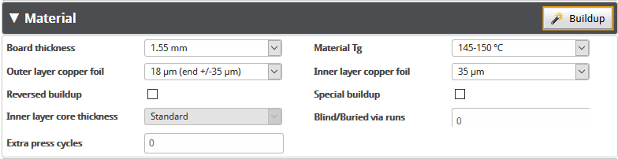

### L’électronique

Voici le PCB de la carte électronique vu du Top :

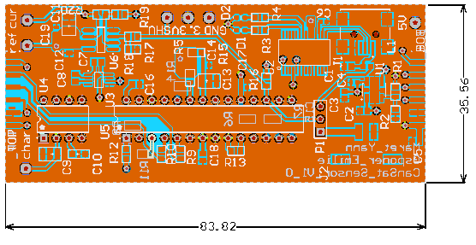

Deux images montrent les couches « Top » et « Bottom » de la carte capteur.  
**Couche top** :

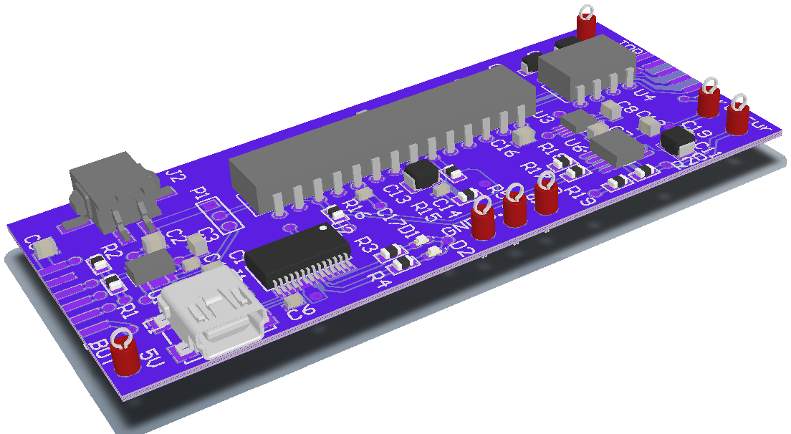

Sur cette couche on y retrouve les footprint des connecteurs « Top » et «Bottom », les autres connecteurs, les composants pour les mesures et converssion des données. Des pointes de test sont montées à titre de debug uniquement :

|  |  |
| --- | --- |
| position | mesure |
| Bas- gauche | 5V in |
| Milieu gauche | GND |
| Milieu milieu | 3.3V |
| Milieu droite | SHUNT |
| Droite bas | Mesure courant |
| Droite milieu | 5V\_REF |
| Droite haut | Doubleur de tension 10V |

**Couche bottom :**

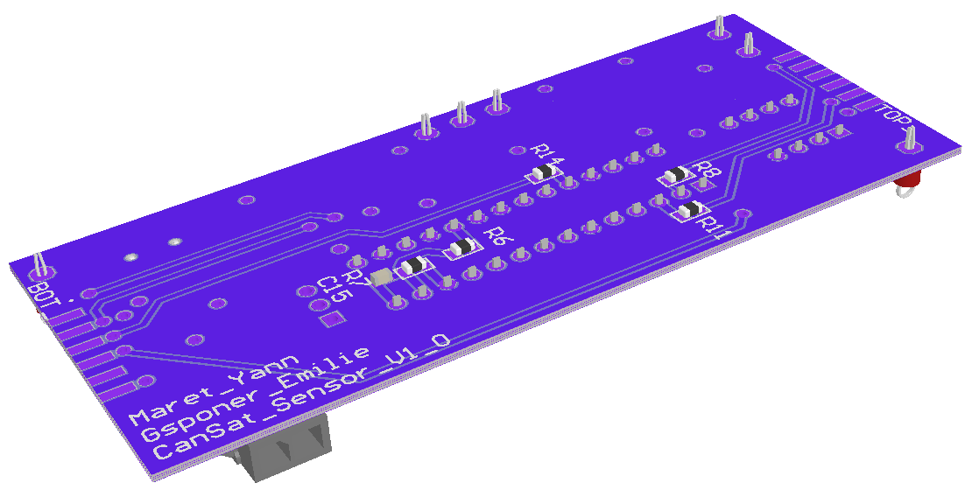

Sur la couche de bottom, une annotation est inscrite pour signer la carte et afficher le numéro de version.

### Modifications

Il faudrait mettre un convertisseur DC/DC supplémentaire afin de fournir les tensions d’alimentation du convertisseur A/D ainsi que de l’amplificateur. Il serait possible de placer cette électronique sur la couche « Bottom ».  
Une autre alternative pour gagner de la place sur le PCB est de changer le type de boitier de l’ADC pour passer à un boitier SMD. Une alternative de design est de mettre les vias dans les pads des composants avec recouvrement.

Par manque de temps, seul le design a été fait sans fabrication industrielle. Après des tests et simulations, puis une relecture de la schématique et du routage par M. Joseph Moerschell, la carte électronique est fonctionnelle et pourrait être commandée, soudée, programmée et testée sur le CanSat.

Dans une deuxième version, il faudrait faire une alimentation séparée des composants et ne plus utiliser le 5V\_REF.

## Budget de la chaîne de mesure

**Dossier de référence :** */BudgetChaineMesure*

### Liste des composants

La liste des composants du circuit a été incluse dans le fichier Excel sous l’onglet « Component ».

Nous avons essayé au maximum de choisir des composants respectant la plage de température en vigueur pour le spatial, soit -55°C à 125°C. Une grande partie des composants ne sont pas garantis pour cette plage de température, ils vont plutôt de -40°C à 85°C. Cela n’est pas problématique pour le CanSat qui va normalement passer très peu de temps dans l’espace.

Le FTDI avec ses deux LEDs et ses autres petits composants pourront être enlevés avant d’envoyer le CanSat dans l’espace. Ces composants sont uniquement utiles pour la programmation de la FPGA.

Avec tous nos composants, nous arrivons à un prix total de **265 CHF**. La plus grande partie du prix étant dédiée au convertisseur analogique-digital.

### Budget de masse

Nous n’avions pas fixé de contrainte concernant le poids de la carte. Nos composants ont un poids total de **12g**, ce qui est raisonnable. Avec l’estimation du poids du PCB et de la soudure, on passe à un poids estimé à **28 g**. Une autre estimation a été faite en multipliant l’espace occupé par le composant avec l’épaisseur du PCB et sa masse volumique, on obtient un poids de **22 g.**

### Budget d’espace

La taille du PCB nous est imposée, nous avons le droit à une carte double faces de 35mm sur 83mm. Cela donne une surface (Top et Bottom) de 5'810 mm2.

En additionnant l’espace pris par tous les composants, on atteint une surface de **3'146 mm2.** Cette valeur est approximative, car un ratio a été ajouté à chaque composant.

C:\Users\Emilie\Documents\Git Hub\HiRel\Rapport\images\image_large.pngOn peut raisonnablement s’attendre à ce que tous nos composants puissent être placés sur la carte et routés.

### Budget de consommation

La consommation du circuit avec la FPGA en fonctionnement nous a été donnée et est de 130mA. L’estimation de consommation de la carte d’alimentation a été estimée dans le pire des cas à **65mA** avec une puissance totale de **242mW.**

Nous avons également estimé la consommation de la carte d’alimentation actuelle à 50mA, notre circuit de mesure et de conversion analogique digital consomme donc 15mA. Avec ces informations on peut donc estimer la consommation de la carte FPGA à 130mA-50mA = 70mA.

Si l’on met tous ces éléments ensembles, nous avons donc une consommation totale de l’alimentation et de la FGA de 65mA+70mA = **135mA**. Cela fait que le shunt dissipe une puissance de 0.1ohm\*135mA2**=1.8mW**

C:\Users\Emilie\Documents\Git Hub\HiRel\Rapport\images\image_large.pngLa résistance shunt que nous avons choisie pour la mesure du courant de toutes les cartes peut supporter une puissance maximale de 500 mW. Avec les calculs ci-dessus, on peut valider que la résistance est bien choisie.

# Conception détaillée

## Dissipation de chaleur

**Dossier de référence :** */DissipationChaleur*

Nous avons décidé faire notre analyse de chaleur sur le chip FTDI. Avec ses 75mW, c’est le composant qui consomme le plus. On analysera comment la chaleur va se dissiper au travers du PCB. Une simulation est disponible dans le dossier de référence.

Le datasheet du FTDI nous fournit la résistance thermique de contact JC (jonction-case). Il donne également la résistance JA (jonction-air), mais elle n’est pas utile dans ce contexte, car la dissipation par convection et radiation est négligeable dans l’espace. On a bien plus de dissipation par conduction.

|  |  |  |  |  |  |
| --- | --- | --- | --- | --- | --- |
| **Item** | **Material** | **Dimensions** | **Mass** | **Thermal conductivity [W/(m⋅K)]** | **Thermal capacity [J/(K⋅kg)]** |
| FT232RL | n/a | 7.8mm x 10.2mm x  2mm | 2268mg | component  specific | n/a |
| PCB conducting layers | Cu,  ρ = 8.9mg/mm3 | 35mm x 83mm,  4 layers 35µm | mCu,35 = 90.5mg (35µm layer,  fill factor 0.1) mCu,plane = 301mg (35µm layer,  fill factor 0.85) | kcu = 190 | Ccu = 380 |
| PCB substrate | FR4,  ρ = 2.5mg/mm3, prepreg material, ρ= 1.5mg/mm3 | 35mm x 83mm  1 FR4 of 150 µm+  2 prepreg of 135 µm | mPCB = 1089 mg FR4 + 1177 mg Prepreg  +90.5mg Cu  = 2.4g | kFR4 = 0.85 | CFR4 = 830 |

Avec ce tableau, nous pouvons calculer les résistances thermiques et capacitives.

Le calcul est le suivant :

|  |  |  |  |  |
| --- | --- | --- | --- | --- |
| **Item** | **Épaisseur** | **Surface** | **Résistance thermique** | **[K/W]** |
| FT232RL JC | n/a | n/a | RJ/c | 24.04 |
| Contact case-PCB  Estimated Rc ≈ 1mK⋅m2/W | n/a | 7.8mm x 10.2mm | RC/PCB | 12.6 |
| PCB | Cu, 4\*35 µm  FR4, 1\*150 µm | Cu, 35mmx83mm  FR4, 35mmx83mm | RPCB | 0.061 |
| Contact PCB-Spacecraft  Estimated Rc ≈ 1mK⋅m2/W | n/a | 35mm x 83mm x2+  (70mm+166mm)\*2mm | RPCB/SC | 0.16 |

Le calcul est le suivant : sse \* Thermal capacity

|  |  |  |  |
| --- | --- | --- | --- |
| **Item** | **Masse** | **Condensateur thermique** | **[J/K]** |
| FT232RL | 2.268 g (Estimation 0.85 J/(K**⋅**g)) | CJ/A et CJ/C | 1.9 |
| PCB | 2.4 g PCB+11 g components (Estimation for complete PCB with components: CPCB,total = 0.6 J/( K⋅g)) | CPCB | 8 |

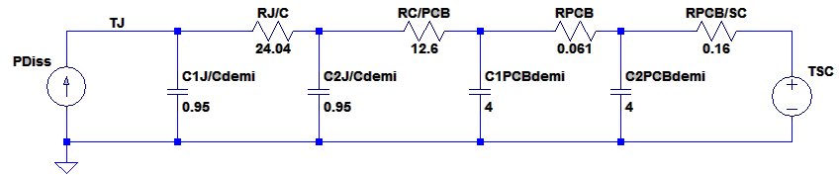Nous obtenons le schéma équivalent suivant :

### Influence de PDiss sur TJ

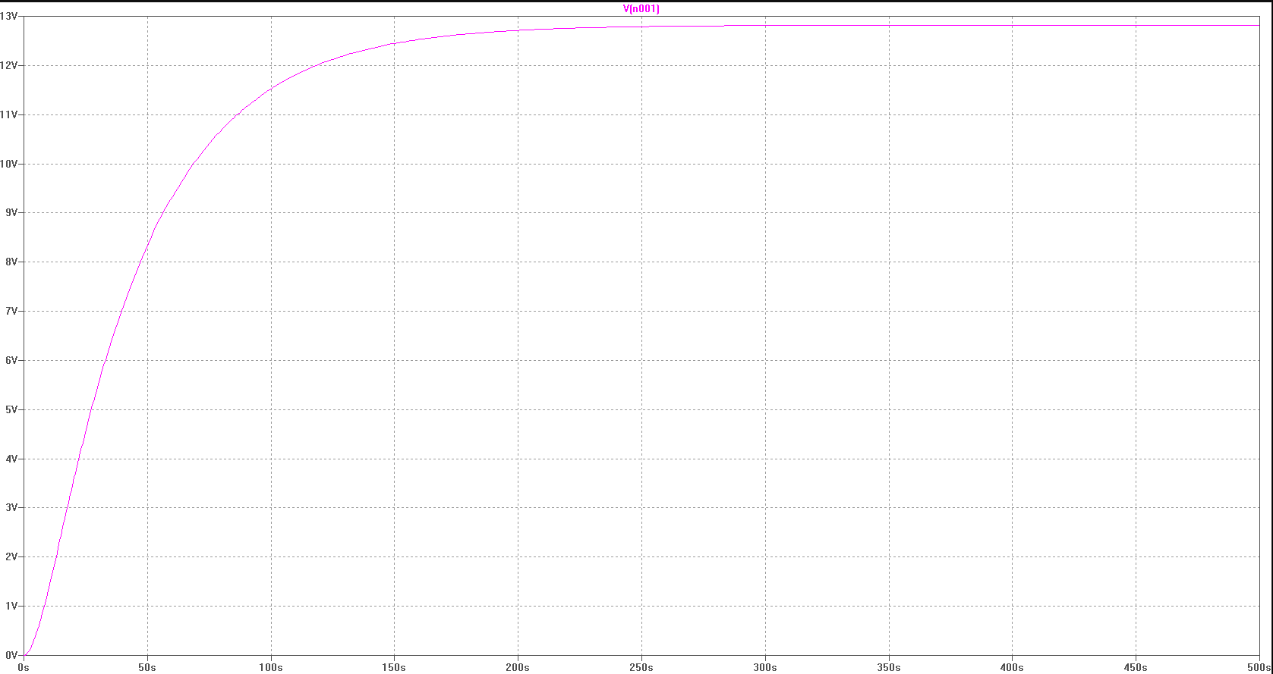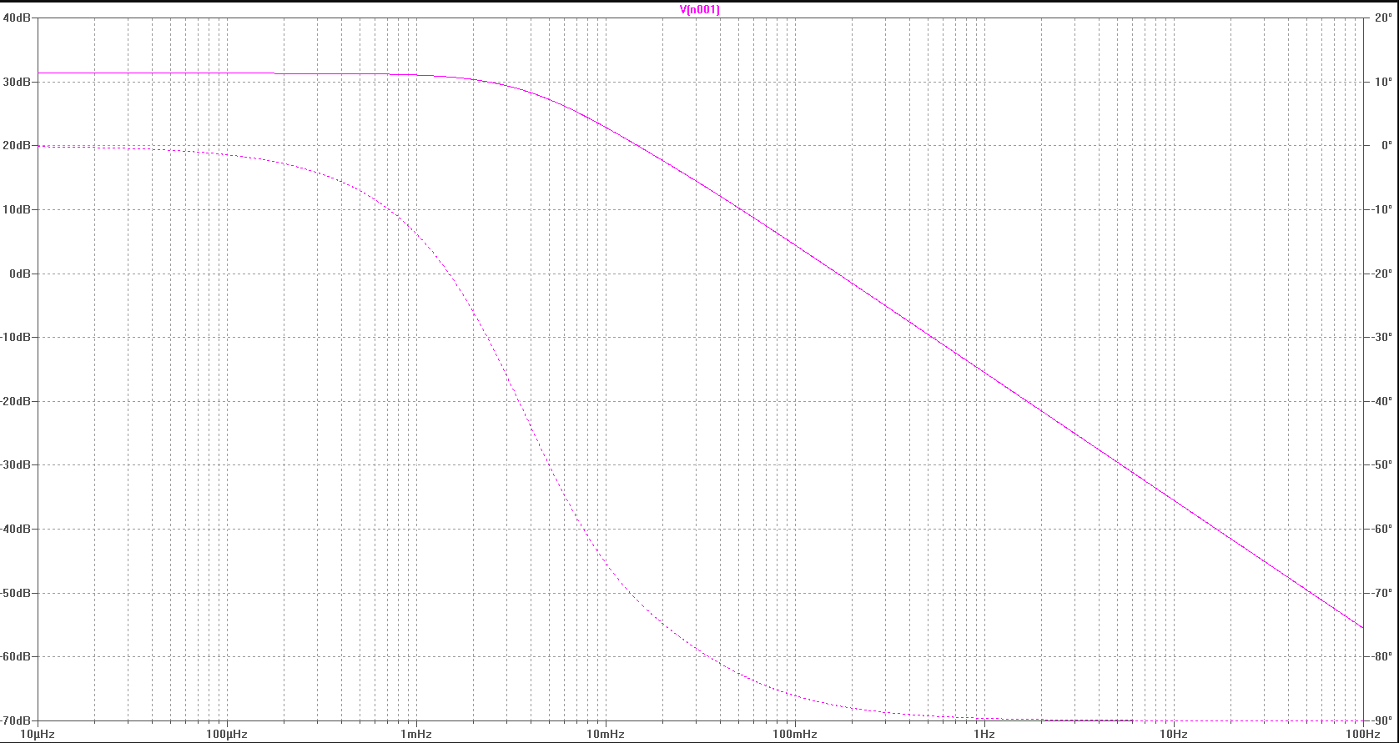Comportement de TJ lors d’un saut de sa dissipation PDiss de 1W :

Réponse en fréquence de TJ par rapport à sa dissipation PDiss :

### Influence de TSC sur TJ

Comportement de TJ lors d’un saut de température TSC de 1K  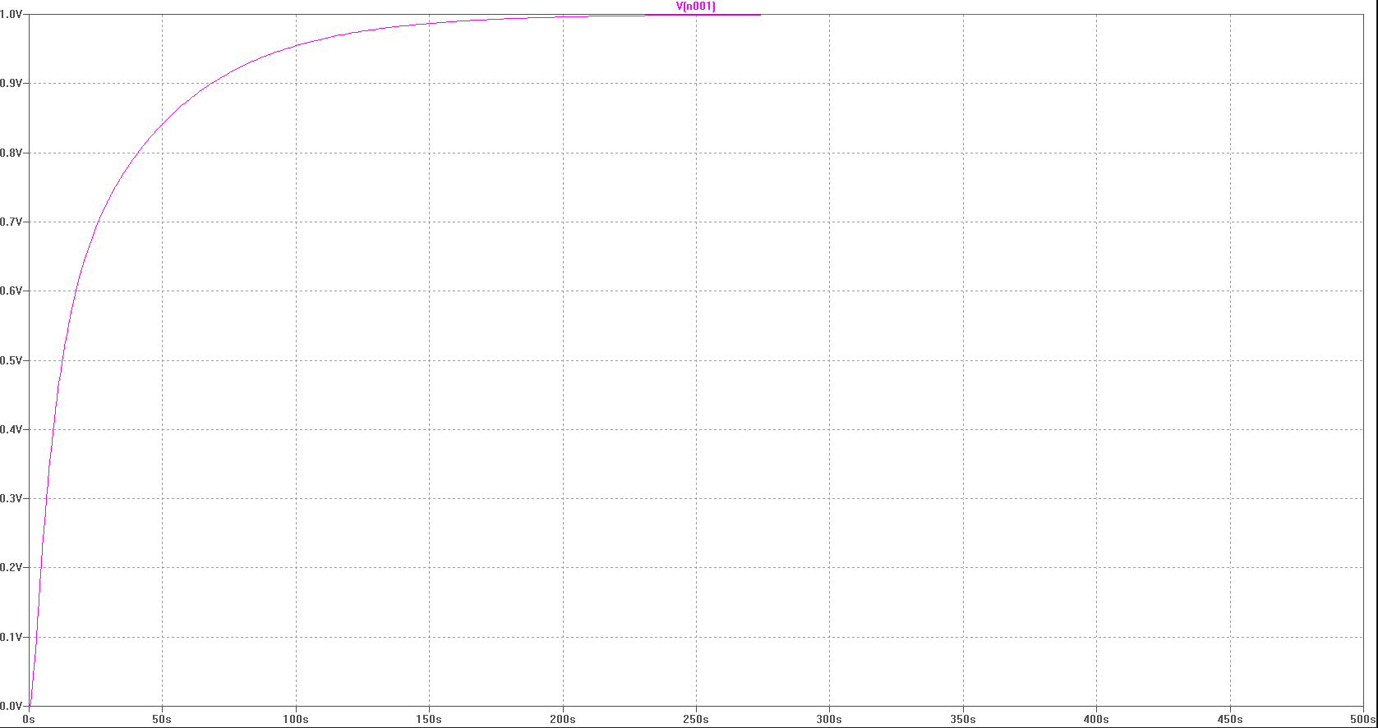

Réponse en fréquence de TJ par rapport à la température TSC 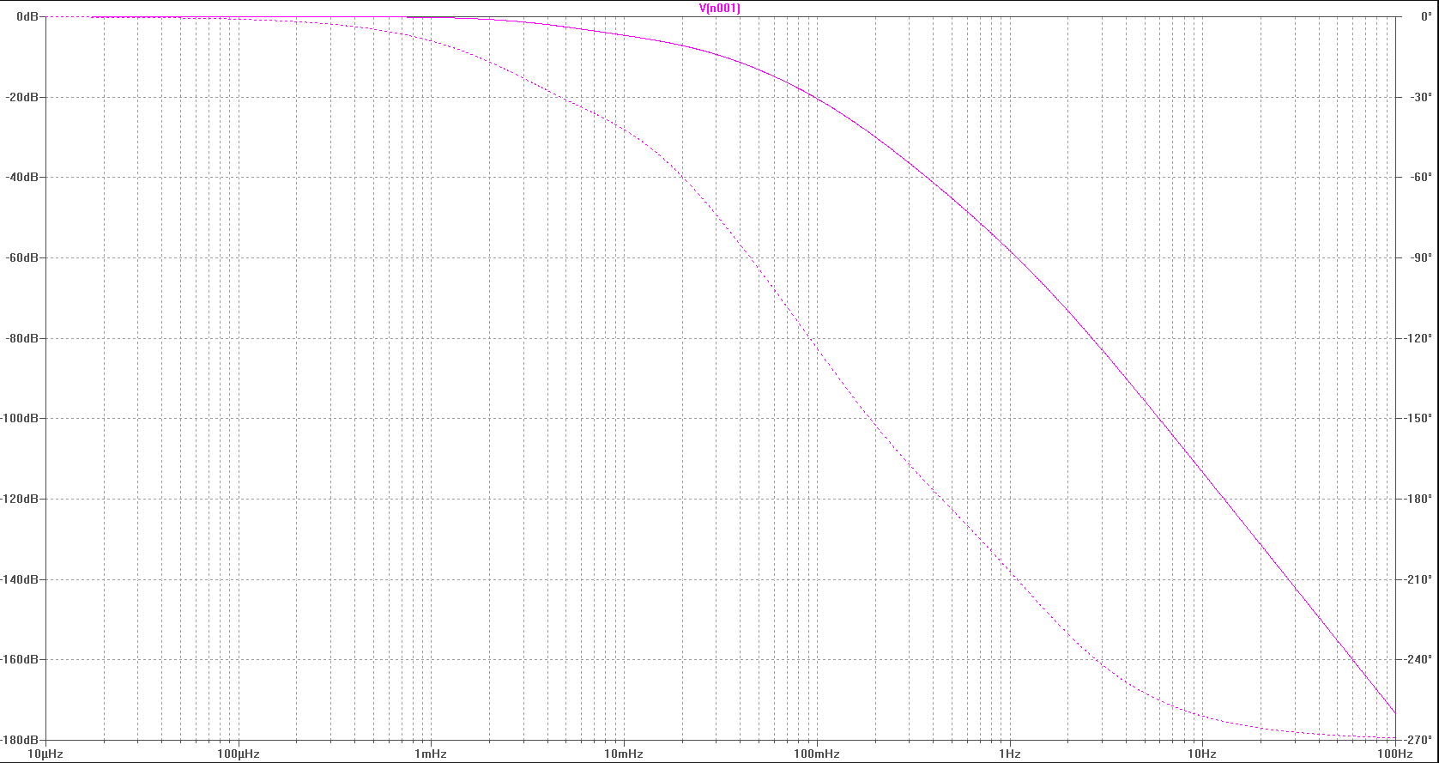:

La réponse en fréquence et le comportement par rapport à un saut donnent les mêmes informations. On peut voir qu’il faut environ 300 secondes, soit 5 minutes pour élever la température de la jonction de 1 Kelvin. Suite à un saut de la puissance de 1 W, la température s’élève de 13 Kelvins en 5 minutes.

On remarque que la température du composant varie plus rapidement que l’exemple des slides, cela est dû au fait que le circuit présenté est beaucoup plus grand que le nôtre et est dans un boitier.

# Failure Mode, effects and criticality analysis (FMECA)

**Dossier de référence :** */FMECA*

Cette analyse détermine les modes de défaillance, leurs effets et le risque associé. La FMECA s’appuie sur un tableau, un arbre des défauts et des échelles de criticité et de sévérité.

Cette analyse est faite selon la norme MIL-STD-1629A.

## Déterminer les modes de fonctionnement

Les modes de fonctionnement normal du CanSat sont les suivants :

Le mode de fonctionnement global est que toutes les sous-parties du CanSat sont opérationnelles. Avec les alimentations, les capteurs, le convertisseur, le protocole de communication et la logique numérique (FPGA) fonctionnelles.

Les modes de fonctionnement sont listés dans le tableau suivant :

|  |  |
| --- | --- |
| Blocs fonctionnels | Mode de fonctionnement |
| Alimentations | Tension 3.3V et 5V en sortie |
| Capteur courant-tension | Mesure du courant au travers de l’ampli op |
| Échantillonnage courant-tension | Le convertisseur échantillonne et fournit les valeurs |
| Communication partie logique | Communication entre la carte capteur et celle de la FPGA |
| FPGA | Bon traitement de donnée reçu sur les ports d’entrées |

## Construire un arbre des défaillances

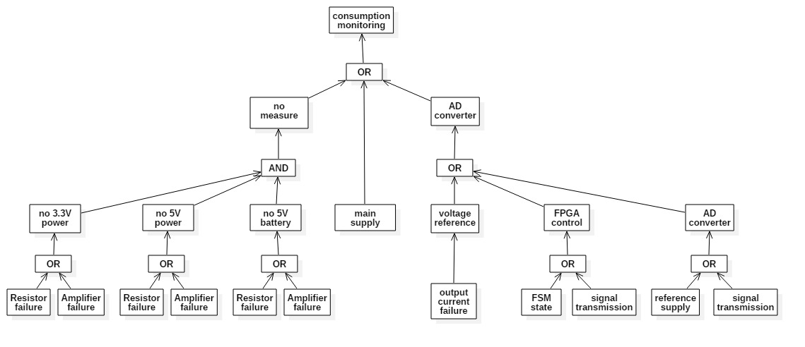La figure suivante montre l’arbre de défaillance du système de mesure courant-tension avec shunt :

## Déterminer les modes de défaillance et qualifier la criticité des défaillances

Le tableau dans le fichier « fmeca\_table » liste les modes de défaillances ainsi que leur criticité.

En résumé, la mesure de courant-tension à la source de l’alimentation de la carte est très délicate, comme le montre le résultat. Si soit la shunt, soit l’amplificateur venaient à être défectueux, cela serait dévastateur pour le reste de la carte. La tension d’alimentation du reste des composants ne pourrait plus être garantie et le système serait alors totalement hors de contrôle.

## Décider des suites : amélioration de conception / limitations d’utilisation / mesures de protection

Une bonne solution serait de faire de la redondance au niveau de l’alimentation de la carte en multipliant les sources de tensions. Il est bien sûr important de ne pas surcharger le CanSat avec une autre électronique trop gourmande en énergie sous peine de dissiper un courant trop important à l’intérieure du shunt.

Comme autre mesure de protection, il serait envisageable de mettre une diode en inverse à la sortie du bloc d’alimentation. Une autre alimentation pourrait à son tour prendre la relève et fournir la nouvelle tension d’alimentation de la carte.

# Part Stress Analysis (PSA)

**Dossier de référence :** */PSA* et */datasheet*

Cette analyse permet de sélectionner des composants avec une certaine marge de stress afin de garantir une certaine fiabilité de fonctionnement pour une durée de vie donnée.

L’analyse PSA a été faite en respectant la norme ECSS-Q-ST-30-11C.

## Les hypothèses de travail

Les hypothèses de travail sont présentées dans les sous-sections suivantes. Elles comprennent entre autres les informations relatives à la carte, aux composants utilisés, des tensions d’entrées, courants absorbés et puissances dissipées.

*DERATING: intentional reduction in a parameter rating of a component in order to increase its useful life in terms of drift and reliability.*

Les principaux paramètres de Derating :

* junction or case temperature at maximum operating conditions
* power (rating, dissipation)
* voltage
* current

Pour la puissance, un Derating de 25% a été utilisé car la norme ne précisait pas cette valeur pour tous les composants.

### Liste des documents d’entrées : schéma et liste de pièces

La liste des composants est disponible dans la BOM (*Bill of material*) du projet. Pour les composants les plus importants, les Datasheets sont disponible dans le répertoire du même nom.

La schématique a été présentée dans une des sections précédentes.

### Températures considérées : carte, composants

Une valeur d’environ 110 °C a été prise pour tous les composants présents sur la carte, cela nous permet d’avoir des valeurs de Derating d’environ 50% en puissance pour la plupart des composants.

### Puissances considérées : max, typ

Pour un bon fonctionnement, la puissance de dissipation des composants a été surdimensionnée pour avoir une bon Derating et pas trop de stress sur ceux-ci.

### Liste des documents applicables considérés pour les valeurs de Derating

Les Datasheets des composants, notamment les résistances et les condensateurs, mais surtout, la norme ECSS-Q-ST-30-11C sont utilisés pour faire cette analyse.

## La synthèse de l’analyse

**Exemple avec la résistance shunt :**

Cette résistance fonctionne jusqu’à une température de 155°C, nous fixons un Derating de 75% pour avoir une température d’environ 110°C (116.25°C). Dans le Datasheet, un schéma montre la courbe de Derating de la puissance en fonction de la température. Pour un composant fonctionnant jusqu’à 155 °C, une température de fonctionnement à 110 °C, cela induit un Derating de 50 % sur la puissance d’après le Datasheet. Dès lors la puissance est divisée par 2, soit 250mW. La figure suivante montre le Derating de la puissance de la shunt en fonction de la température :

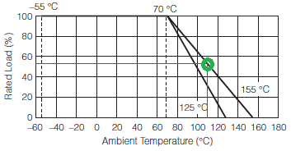

Certains composants ne passent pas le test de stress. Ces composants ne seront normalement pas montés lors du lancement du CanSat dans l’espace. Il n’est donc pas nécessaire de corriger ce problème, ils ne servent que pour la programmation et le debug de la carte.

## Dimensionnement du filtre passe-bas

Le dimensionnement du filtre passe bas est fait à l’entrée du convertisseur analogique digital pour que la tension ne varie pas plus que ½ LSB pendant la durée de conversion.

Le « ADS1282 » possède un Programmable gain amplifié intégré au composant. Il est possible de faire une division jusqu’à 64 et d’un FIR.

Une capacité de 10nF doit être connectée à la pin CAPP et CAPN de l’ADC pour filtrer les glitches du modulateur.

Avec la formule suivante : fp = 1/(6.3\*600\*C) pour une fréquence de 25kHz, cela donne un condensateur d’environ 10nF. Cette fréquence dépend fortement de la variation de la tension d’entrée. Pour notre mesure, la tension et le courant sont relativement stables. Il ne devrait pas y avoir beaucoup de variations de tension et courant au fil du temps.

# Worst Case Analysis (WCA)

**Dossier de référence :** */WCA*

Nous avons choisi d’analyser le bloc de notre circuit qui nous semble le plus critique, celui de la mesure de courant.



## Détermination des paramètres à considérer

Les paramètres à considérer pour les résistances sont donnés par les slides du cours :

* Résistances :
* Température : Dérive et valeur aléatoire de la résistance
* Humidité : Dérive de la résistance et composition du carbone
* Durée de vie, alimenté : Dérive et valeur aléatoire de la résistance
* Durée de vie, non alimenté : Dérive et valeur aléatoire de la résistance
* Vide d’aire : Dérive de la résistance
* Mécanique : Dérive et valeur aléatoire de la résistance

## Détermination des performances à analyser

Nous allons analyser le gain du circuit avec la formule donnée plus haut.

## Analyse Monte Carlo

Le gain du circuit est défini par les résistances. Selon les paramètres à considérer que nous avons trouvés, il faut tenir compte de la valeur aléatoire des résistances dues aux tolérances données par les fabricants.

Toutes nos résistances ont une variation de ±1%. Nous avons donc entré les formules suivantes dans l’analyse :

|  |  |  |  |
| --- | --- | --- | --- |
| Rsense | R3 | R1 | Gain |
| =0.1\*(1+0.02\*(ALEA()-0.5)) | =100\*(1+0.02\*(ALEA()-0.5)) | =20000\*(1+0.02\*(ALEA()-0.5)) | = Rsense \* R1/ R3 |

La valeur de gain espérée est de 20.

Nous n’avons pas fait l’analyse avec PSPICE, mais avec le fichier Excel fourni. On pourrait faire l’analyse avec PSPICE ou LTSPice, cela nous fournirait les mêmes résultats. L’avantage d’utiliser LTSpice est que l’on n’a pas besoin d’entrer les formules, il suffit de donner les précisions des résistances. Cela peut être très utile avec un grand circuit à simuler. Le désavantage par rapport au fichier Excel est que les résultats ne sont pas donnés sous forme graphique. Comme les équations à simuler sont relativement simples, nous avons choisi d’utiliser la feuille Excel.

## Evaluation des résultats

En faisant 10'000 répétitions, l’analyse fourni les résultats suivants :

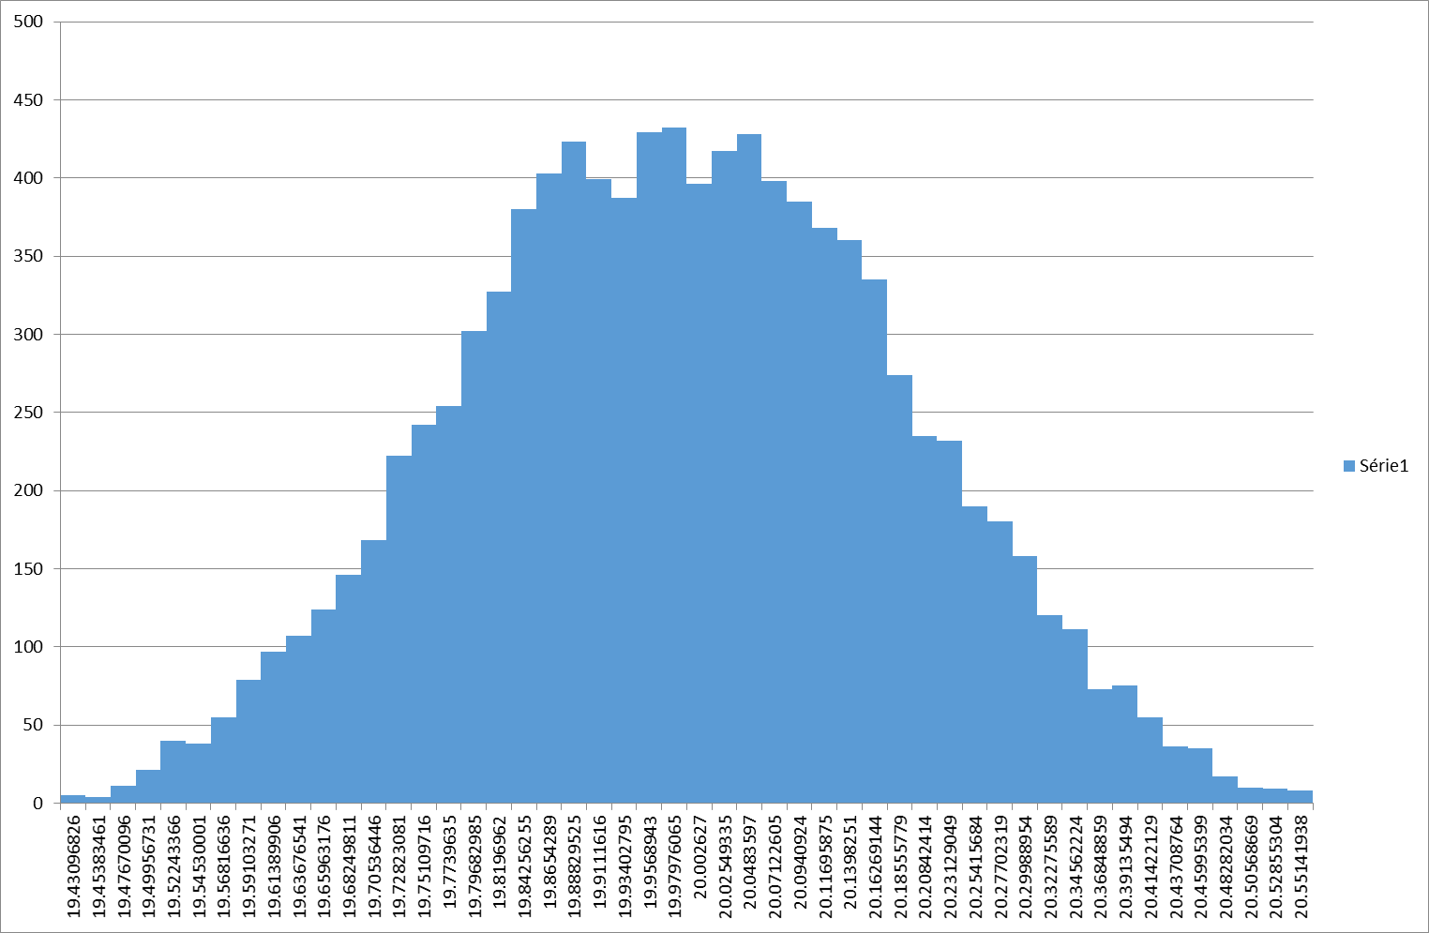On peut constater que sur les 10'000 répétitions, on obtient un gain très proche des 20 espérés. La figure ci-dessous présente les résultats de manière graphique.

C:\Users\Emilie\Documents\Git Hub\HiRel\Rapport\images\image_large.pngLe résultat de l’analyse Monte Carlo valide le choix des résistances pour le gain de l’amplificateur. Leur imprécision donne une plage 3σ de : 19.43 ≤ Gain ≤ 20.55, ce qui correspond à ±2.75% du gain espéré pour le pire des cas. Cela nous convient, on est en dessous des 3% et le graphique est correctement centré autour de 20.

# Analyse de fiabilité (FRA)

**Dossier de référence :** */FRA*

Ce test permet de mettre en place de la redondance froide pour que le système, une fois lancé, puisse être redémarré dans une autre configuration si des problèmes avec le système de base sont détectés.

Dans un premier temps, un schéma est mis en place pour pallier à d’éventuels problèmes de survie du bloc fonctionnelle. C’est la redondance.

Ensuite, une analyse FIT permet de comprendre combien de pannes sont possibles par millions d’heures d’utilisations. Elle fait état de comparaison avec le système à redondance froide.

Les valeurs inscrites dans le tableau de FIT sont issues de la norme MIL-HDBK-217F.

## Circuit de mesure à redondance froide

Le circuit proposé ci-dessous pour une redondance froide couvre les parties suivantes : le bloc alimentation, le bloc de mesure avec la résistance shunt et la conversion analogique digitale.

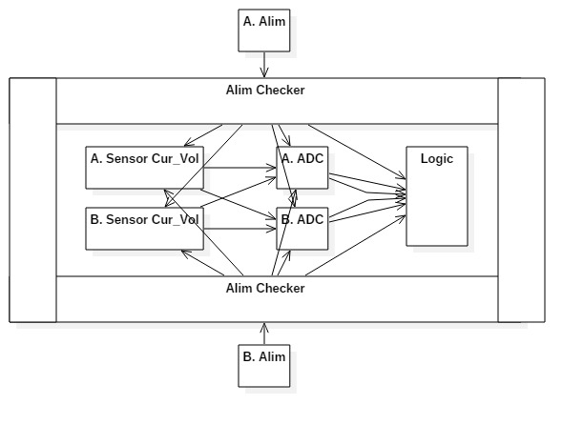

Figure 1 Redondance froide

Les signaux logiques sur la FPGA sont dupliqués sur plusieurs entrées pour que le signal puisse être récupéré si la FPGA n’est plus opérationnelle. Ex : paire différentielle, pour avoir une référence à double.

Pour que la redondance fonctionne dans ce cas de figure, il faut intégrer un circuit supplémentaire pour faire le switching au niveau de l’alimentation et de la mesure. Si un problème surgit sur la mesure, il est fort probable que le reste du circuit ne puisse plus être alimenté du fait que la shunt monté sur le bloc de mesure peut couper l’alimentation du reste de la carte. Pour ce faire, un bloc analogique est monté entre les alimentations du reste du circuit pour garantir une alimentation stable et continue du reste de la carte.

La partie « Alim Checker » sur la figure ci-dessus permet de sélectionner laquelle des alimentations est activée.

Une autre solution est de mettre en place une redondance chaude pour les deux alimentations ce qui permettrait d’avoir les deux alimentations activées et de maintenir toujours une tension d’alimentation de la carte. Il est tout de même nécessaire de mettre en place des protections au niveau des alimentations pour ne pas avoir de court-circuit avec la redondance quand celle-ci est activée.

## Questions

* Les circuits non alimentés supportent la présence de signaux à leurs entrées ? :

Les circuits qui ne sont pas alimentés supportent la présence de signaux aux entrées, car les composants présents sont munis d’une impédance d’entrée très grande et possèdent une compensation d’entrée grâce à la contre-réaction, ce qui stabilise les signaux.

* L’état du système lors de la première mis sous tension ? :

Pour le mode avec « Alim Checker », l’état peut être une alimentation ou l’autre. Ensuite la partie logique s’occupera de sélectionner un étage de conversion et mesure ou bien de mixer les deux.

Pour la redondance chaude, les alimentations ont besoin d’être activées en même temps pour garantir qu’une alimentation au moins fonctionne et fournit une tension au reste de la carte.

## Nombre de pannes par milliard d’heures (Failure in Time, FIT)

Ce premier tableau liste les composants de notre carte sans redondance :

Avec cette configuration, le taux de pannes est chiffré à 0.20 pannes par million d’heures de fonctionnement.



**Comparaison de FIT avec le circuit redondant :**

Ce deuxième tableau fait état d’une électronique munie d’un système à redondance. Il est dès lors possible de réduire considérablement le taux de pannes par heures à 0.12.



# Systèmes numériques

**Dossier de référence :** */VHDL/CanSat*

Nous avons reçu un canevas de base du cansat contenant une représentation de notre circuit de conversion A/D.

Nous avons commencé par essayer de simuler le circuit de base. Pour cela, nous avons utilisé le logiciel Questasim dont la licence nous a été fournie dans un autre cours.

Des captures d’écran de toutes les simulations sont présentes dans ce document au cas où le code ne serait pas simulable avec un autre logiciel.

L’exécutable compilant le projet, *modelsim.bat*, a dû être modifié pour utiliser questasim et non modelsim.

Questasim n’a généré aucun avertissement ou erreur concernant des latch dans le circuit durant la simulation de chacune des parties développées.

# Périphérique de contrôle

## Convertisseur A/D

**Dossier de référence :** */VHDL/CanSat*

### Modification de l’entité

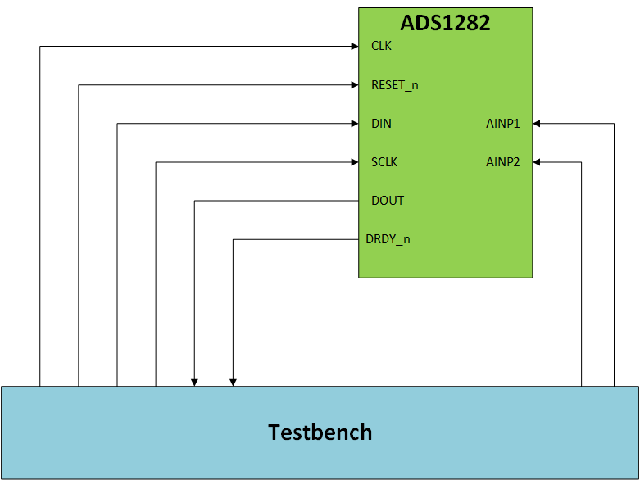Une fois le circuit base compilé et simulé, nous avons modifié l’entité représentant le convertisseur ADS1282. Elle a été modifiée pour correspondre à l’image ci-dessous.

Certains signaux tels que SYNC ou PWD\_n ont été enlevés pour refléter au mieux la réalité de notre circuit. Dans notre schématique, nous ne disposions que de six pins pour communiquer entre le convertisseur et la FPGA. Nous n’avons donc pas pu relier absolument tous les signaux de contrôle du convertisseur. Nous avons donc conservé uniquement les indispensables.

### Adaptation de convertisseur pour une lecture par commande

Le fichier *ads1282\_sim.vhd* contenant une modélisation du comportement du convertisseur A/D a ensuite été modifié. Le comportement implémenté ne correspond pas à celui que nous voulons. On veut utiliser les deux canaux du convertisseur pour obtenir en alternance une mesure du courant et une autre de la tension de notre système.

Par défaut, le convertisseur est en mode *« Read Data Continuous »* sur le canal 1. Nous voulons pouvoir modifier la configuration pour lire les deux canaux. Pour cela, il faut utiliser les commandes suivantes :

1. Stopper la lecture en continu[[7]](#footnote-8)



1. Configurer le canal à utiliser :



Pour cela, il faut utiliser la commande WREG pour écrire le registre CONFIG1.



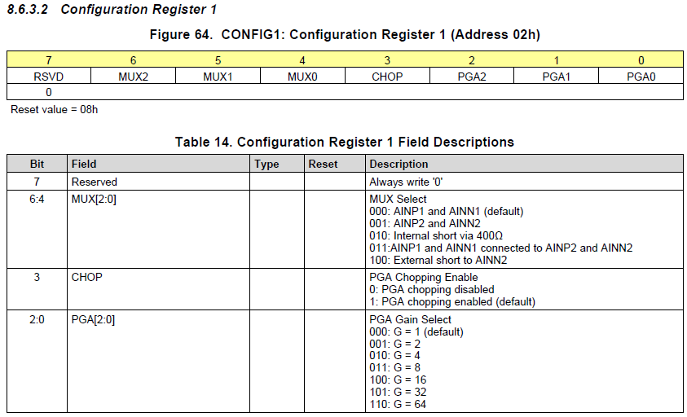Donc pour configurer la conversion sur le canal 1, il faut envoyer la suite de bytes suivante : 0h420008. Et pour le canal 2, la séquence 0h420018.

1. Lire par commande :



### Timing à respecter

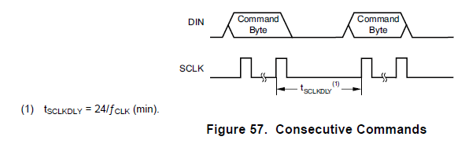Pour envoyer plusieurs commandes à la suite, il faut respecter 24 coups de clock entre deux commandes :

### Simulation de l’ADS1282

La représentation de notre convertisseur a donc été modifiée pour qu’il reconnaisse les trois commandes décrites précédemment. Nous avons fait en sorte de pouvoir envoyer une commande contenant plusieurs bytes pour la configuration du canal. Le canal à lire est modifié lors de la configuration du registre CONFIG1.

Le fichier ads1282\_tester\_test.vhd contenant le testbench du convertisseur ensuite été modifié. Nous l’avons adapté pour qu’il envoie les commandes précédemment implémentées et ainsi tester le bon fonctionnement du système. La simulation suivante est obtenue :

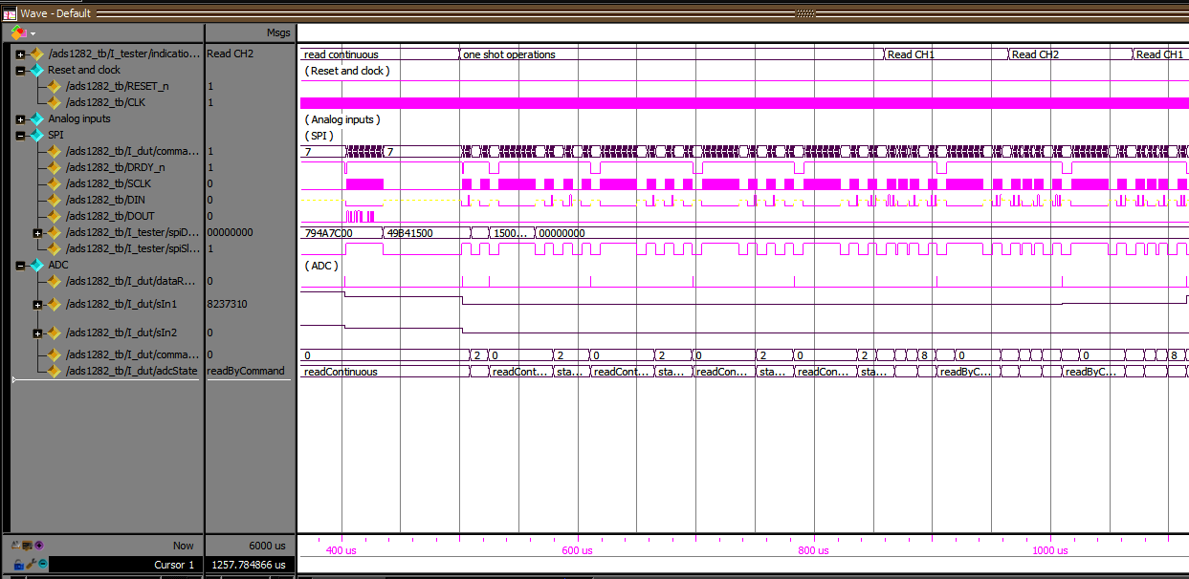

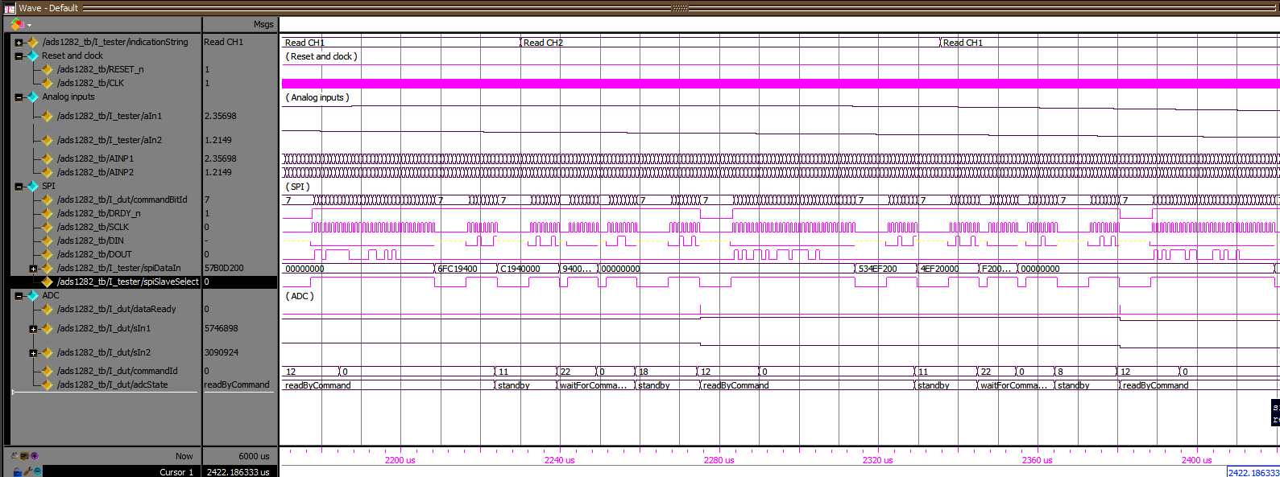Le fonctionnement de base du circuit n’a pas été altéré. On peut toujours faire une lecture en continu ainsi qu’un « *one shot operation »*. Nous avons complété le banc de test pour lire le canal 1 suivi du 2 une vingtaine de fois.

C:\Users\Emilie\Documents\Git Hub\HiRel\Rapport\images\image_large.pngEn regardant de plus près la lecture des canaux, on observe que l’on a bien une valeur qui est envoyé sur la sortie DOUT lors d’une demande de lecture. Nous pouvons donc à ce stade valider la bonne implémentation des commandes de contrôle ainsi que la lecture par commande du convertisseur AD.

## Périphérique AMBA

**Dossier de référence :** */VHDL/CanSat*

### Modification de l’entité

Nous avons également reçu une simulation de convertisseur avec un composant nommée ahbAds1282 qui permet au bus AMBA d’envoyer des instructions pour piloter le convertisseur.

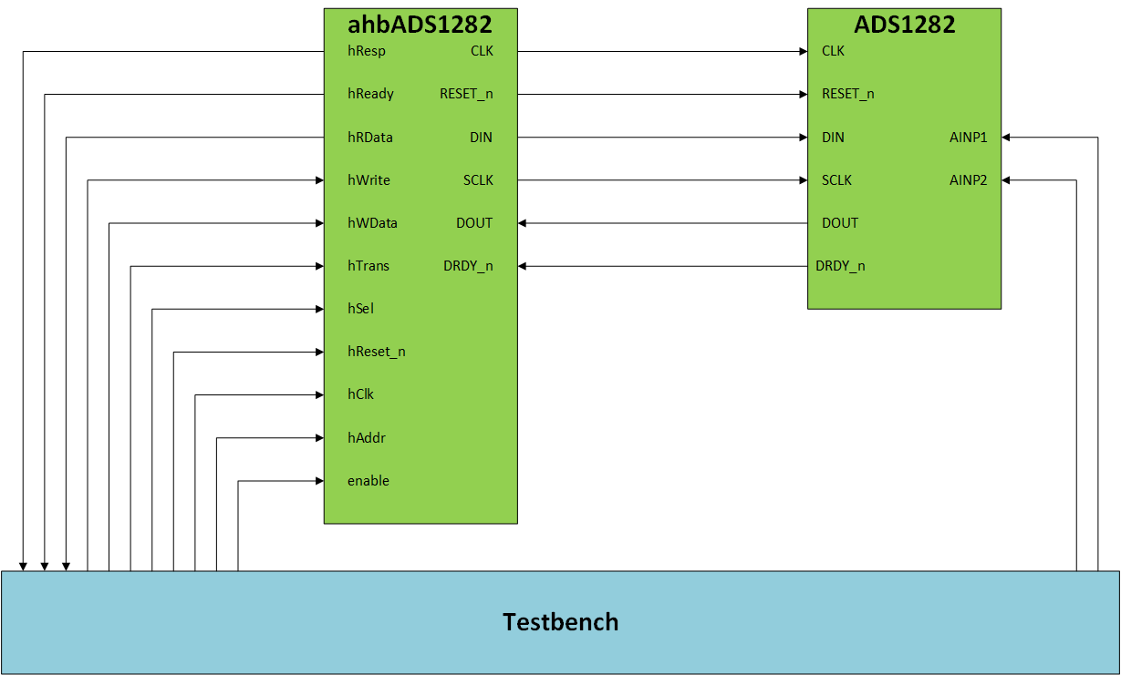L’entité a été modifiée pour correspondre à l’image ci-dessous :

### Modification du contrôleur

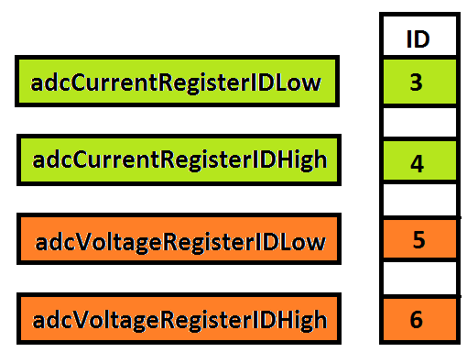Nous avons ensuite modifié le contenu du contrôleur, *ahbAds1281\_RTL.vhd*. Nous avons ajouté quatre registres pour permettre de récupérer la valeur du courant et de la tension. Chacune de ces deux valeurs est partagée dans un registre contenant son MSB et l’autre son LSB.

Ces registres sont accessibles uniquement en lecture. Chaque fois que l’entrée enable est active, le circuit fait une lecture d’un canal du convertisseur et stocke sa valeur dans le registre correspondant, voltage pour le canal 1 et current pour le canal 2. Le canal à lire est alterné après chaque lecture.

## Machine d’état du contrôleur ADC

**Dossier de référence :** */VHDL/MachineEtat*

La machine d’état comporte maintenant huit états. Dès que l’entrée enable est active, on va configurer le convertisseur A/D et faire une lecture simple sur un de ses canaux.

## Codage de la machine d’états

**Dossier de référence :** */VHDL/CanSat*

### Signaux de contrôle

Comme le code n’était pas pensé pour envoyer plusieurs commandes à la suite, ni des commandes de plusieurs bytes, trois processus ont été implémentés pour combler ce manque.

Celui-ci permet d’envoyer une commande de 3 bytes. Elle est faite sur mesure pour la configuration du registre CONFIG1, mais pourrait être améliorée en ajoutant un signal contenant la taille de la commande voulue.

adcLongCmd: process(adcState,reset, clock)

begin

if reset = '1' then

adcConfigured <= '0';

adcConfigByteNbr <= 0;

elsif rising\_edge(clock) then

adcConfigured <= '0';

if adcState = sendConfigCH and adcSending = '0' and adcCommandWait = '0' and adcCmdTimeWait = '0' then

adcConfigByteNbr <= adcConfigByteNbr+1;

if adcConfigByteNbr >= 2 then

adcConfigByteNbr <= 0;

adcConfigured <= '1';

end if;

end if;

end if;

end process adcLongCmd;

Ce deuxième processus attend que la commande actuelle soit envoyée en levant un signal empêchant la machine d’état d’en envoyer d’autres.

adcWaitCmdSend: process(reset,clock,adcSendCommand)

begin

if reset = '1' then

adcCommandWait <='0';

elsif rising\_edge(adcSendCommand) then

adcCommandWait <='1';

elsif rising\_edge(clock) then

adcCommandWait <='0';

if adcSendCommand = '1' and adcSending = '0' and adcCounterEnable = '0' then

adcCommandWait <='1';

end if;

end if;

end process;

Finalement, celui-ci attend les 24 coups d’horloge entre les commandes :

adcCmdTimeWait24: process(reset, modulatorClock, adcSending, adcSendCommand, adcState, adcConfigByteNbr)

begin

if reset = '1' then

adcTimecounter <= 0;

adcCmdTimeWait <= '0';

adcCounterEnable <= '0';

elsif adcSendCommand = '1' then

if adcState /= sendConfigCH or (adcState=sendConfigCH and adcConfigByteNbr >= 2) then

if rising\_edge(adcSending) then

adcCmdTimeWait <= '1';

elsif falling\_edge(adcSending) then

adcTimecounter <= 0;

adcCounterEnable <= '1';

adcCmdTimeWait <= '1';

elsif rising\_edge(modulatorClock) and adcCounterEnable = '1' then

adcCmdTimeWait <= '1';

adcTimecounter <= adcTimecounter + 1;

if adcTimecounter >= 24 then

adcTimecounter <= 0;

adcCounterEnable <= '0';

adcCmdTimeWait <= '0';

end if;

end if;

end if;

end if;

end process adcCmdTimeWait24;

### Fiabilisation

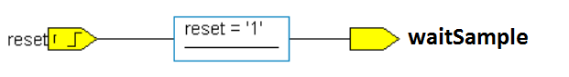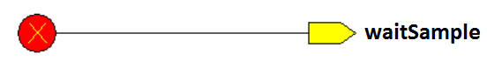Pour éviter d’avoir des incertitudes avec les états, nous avons fait en sorte d’être dans l’état waitSample lors d’un reset ou lorsque l’on est dans un état non défini.

# Effets des radiations

## Registre à décalage pour réception d’un signal série

**Dossier de référence :** */EffetRadiations/RegistreADecalage*

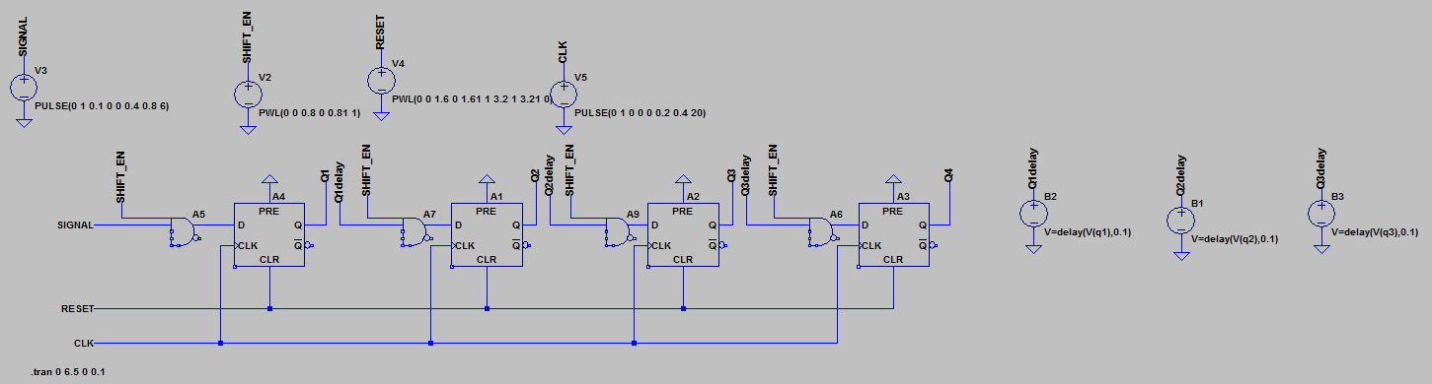LTSpice a été utilisé pour simuler un registre à décalage 4 bits. Voici le circuit de base :

Un problème a été constaté avec le composant de la bascule D. Il n’y a pas de temps de propagation entre l’entrée et la sortie, cela induit que le signal est propagé en un seul coup de clock jusqu’à la sortie Q4.

Pour résoudre ce problème, nous avons ajouté des délais de propagation à l’aide de sources BV.

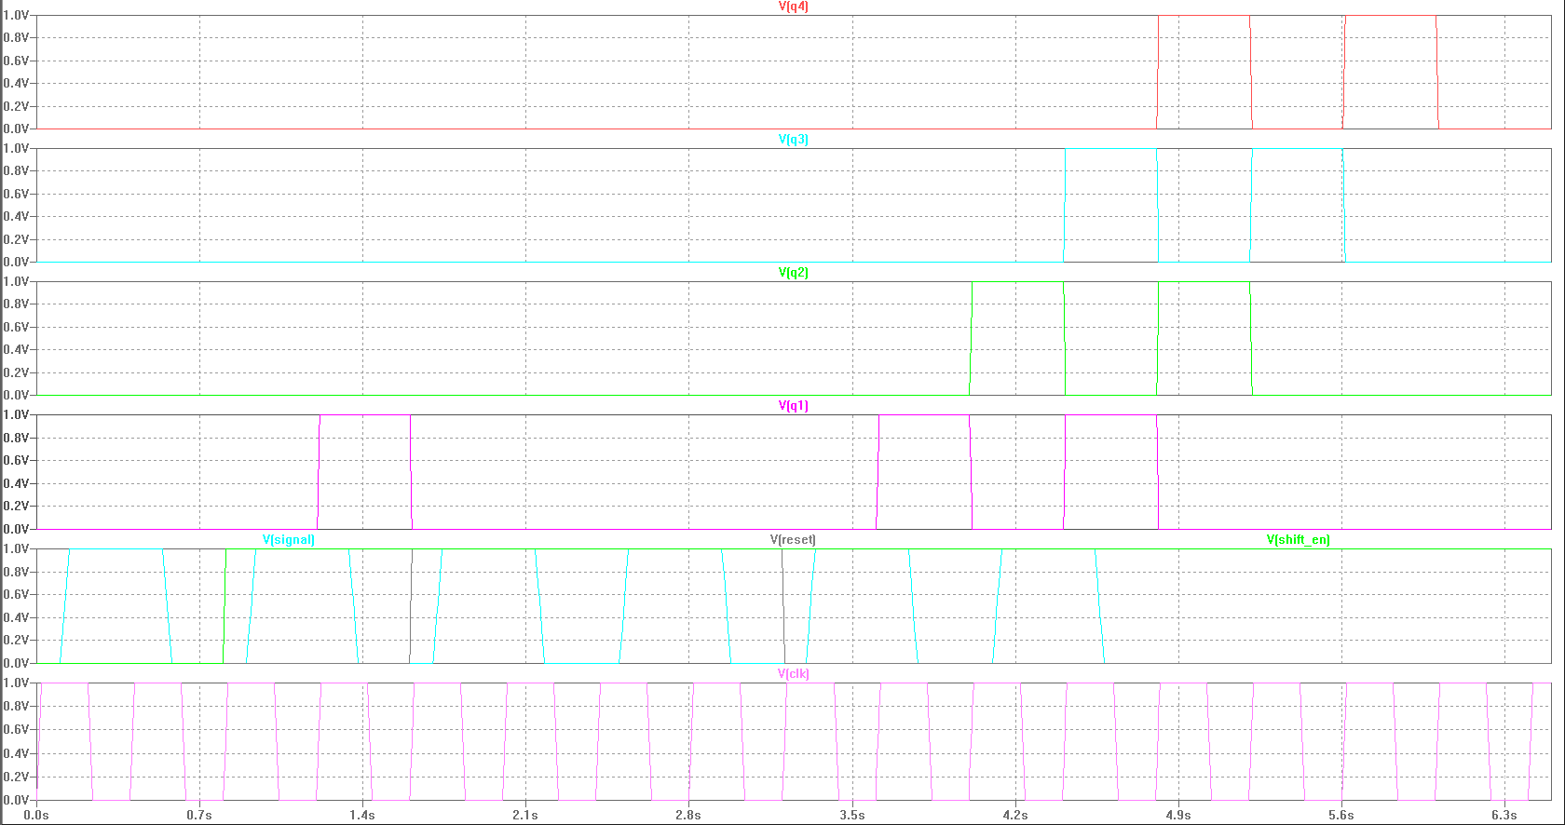Voici une image validant le fonctionnement de notre registre à décalage. On voit que le signal n’est pas propagé en cas de reset ou lorsque le signal SHIFT\_ENABLE n’est pas actif.

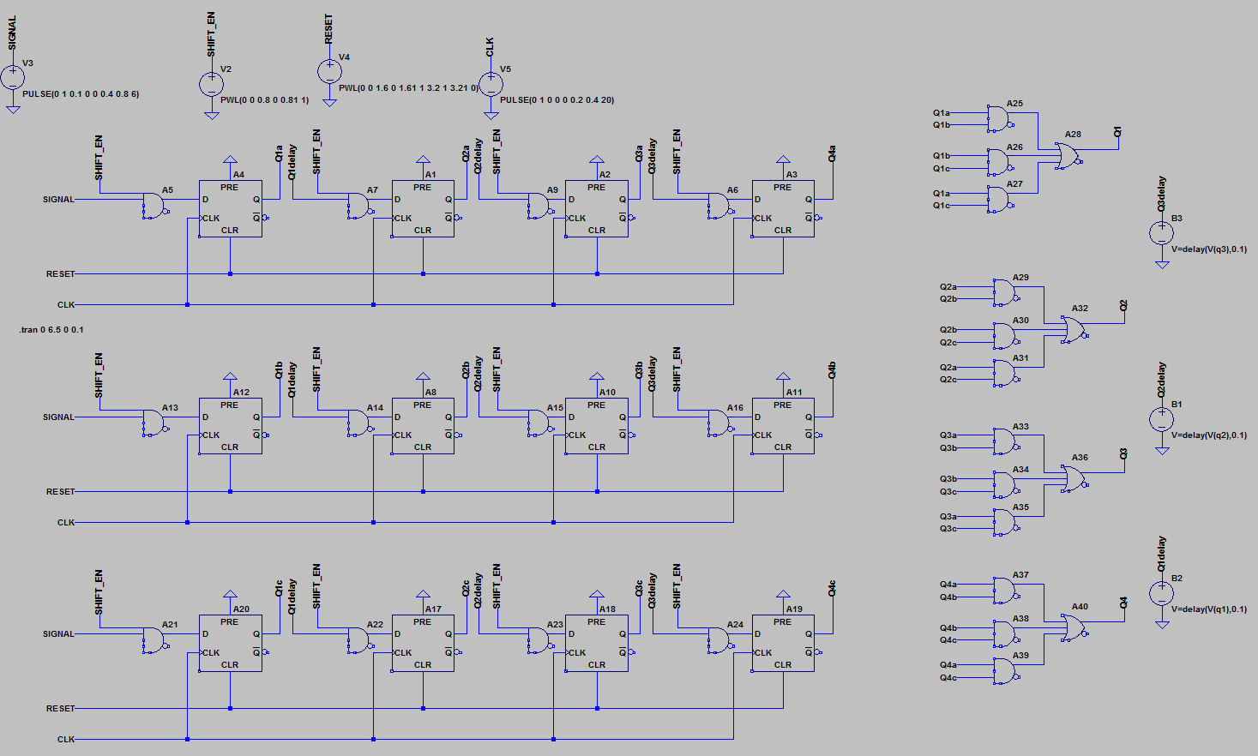Le circuit a ensuite été dupliqué trois fois. Les signaux de contrôles sont les mêmes pour chacun des circuits. Les sorties Q1, Q2 et Q3 de chaque circuit passent par une logique de vote à la majorité séparée pour définir le signal de sortie final.

Voici la table de Karnaugh utilisée pour définir le circuit logique de vote à la majorité.

|  |  |  |  |  |  |
| --- | --- | --- | --- | --- | --- |
|  | | Q1ab | | | |
| 00 | 01 | 11 | 10 |
| Q1c | 0 | 0 | 0 | 1 | 0 |
| 1 | 0 | 1 | 1 | 1 |

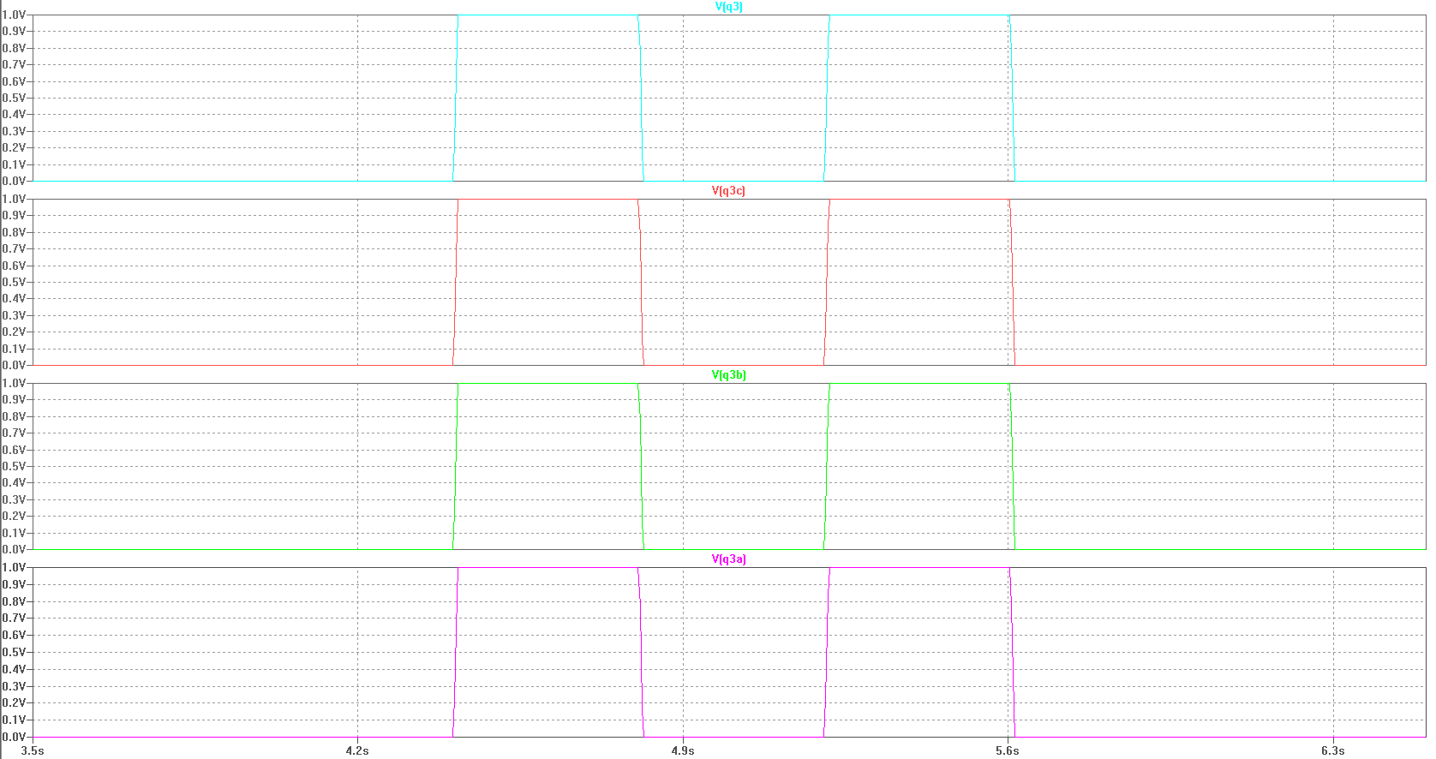Voici le résultat de la simulation sur la sortie Q3 lorsque tous les composants fonctionnent correctement

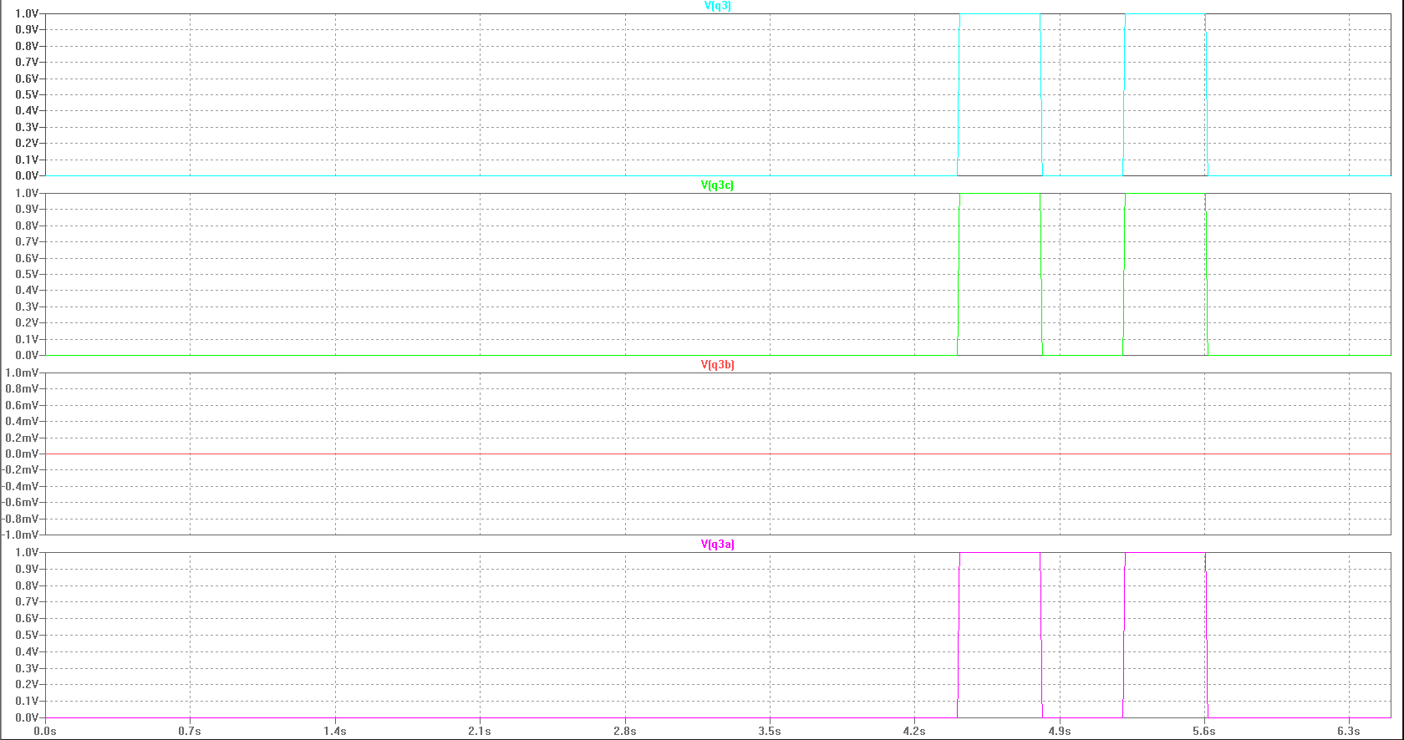Si on simule une panne sur le signal Q3b, on peut constater que notre circuit fourni quand même la bonne valeur de sortie sur Q3.

On voit qu’avec le vote à la majorité sur chaque bascule, l’erreur n’est pas propagée à la bascule suivante. Tous les signaux Q4x ont la bonne valeur.

C:\Users\Emilie\Documents\Git Hub\HiRel\Rapport\images\image_large.png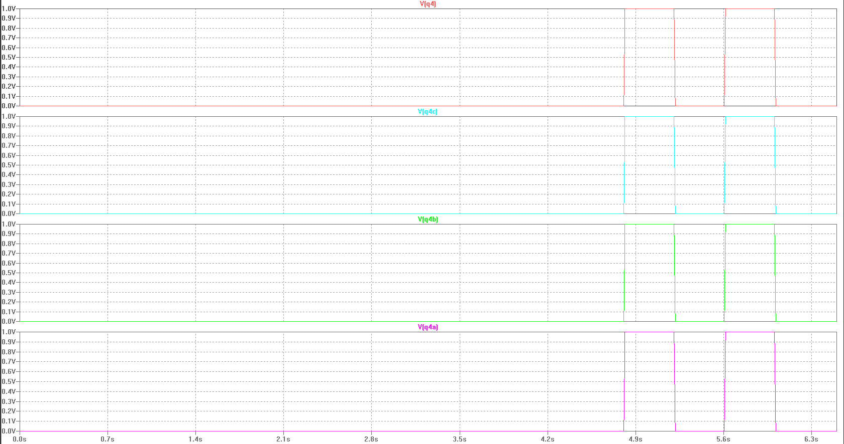Avec la triple redondance, on arrive à conserver des signaux corrects même si une des bascules ne fonctionne plus du tout. Tant qu’une majorité des bascules fonctionne, les signaux seront justes. On peut avoir une et une seule bascule Q1x, Q2x, Q3x et Q4x qui ne fonctionnent plus en même temps, la sortie du circuit ne sera pas affectée. Par contre, si plusieurs bascules, par exemple Q1x, ne fonctionnent plus, il n’y a plus de majorité et on propagera des erreurs en sortie.

## Machine d’état du contrôleur ADC avec contraintes SEU

**Dossier de référence :** */VHDL/CanSat*

Pour rendre notre machine d’état un peu plus robuste, les états ont été codés avec un codage 1 parmi m. Un seul bit est à 1 et se décale vers la gauche en fonction de la séquence suivante :

waitSample**->**sendSDATAC**->**sendConfigCH**->**sendReadByCmd**->**waitDataReady**->**startRead->waitRead->reading

constant waitSample : fsm\_stateType := "00000001";

constant sendSDATAC : fsm\_stateType := "00000010";

constant sendConfigCH : fsm\_stateType := "00000100";

constant sendReadByCmd : fsm\_stateType := "00001000";

constant waitDataReady : fsm\_stateType := "00010000";

constant startRead : fsm\_stateType := "00100000";

constant waitRead : fsm\_stateType := "01000000";

constant reading : fsm\_stateType := "10000000";

Comme nous avons huit états, il nous faut huit bits pour coder les états. La correction de la séquence en cas d’erreur est représentée dans la figure suivante :

Le processus sequenceCorrection a été implémenté et contrôle que les états se suivent correctement. En cas d’erreur dans la séquence, la machine d’état est remise dans l’état waitSample.

Afin de valider le bon fonctionnement de notre correction d’état, nous avons volontairement introduit une erreur dans notre machine sur l’état sendConfigCH.

when sendConfigCH =>

if adcConfigured = '1' then

--adcState <= sendReadByCmd; //Correct state "00001000";

adcState <= "10000000"; // Wrong state, reading

end if;

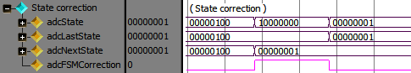Voici le résultat de la simulation, on voit que l’état est corrigé correctement :

C:\Users\Emilie\Documents\Git Hub\HiRel\Rapport\images\image_large.pngLa machine d’état se remet dans un état connu en cas de modification inopinée d’un bit du vecteur d’état. Lors de la détection de l’erreur indiquée par le signal adcFSMCorrection, le signal adcState pilotant la machine d’état est remis à l’état waitSample au cycle d’horloge suivant.

## Décodeur de Hamming

**Dossier de référence :** */VHDL/CanSat*

Comme notre système peut potentiellement être soumis à des radiations, notre machine d’état peut changer d’état sans que ce ne soit voulu, c’est pourquoi nous avons implémenté une correction d’état par codage de Hamming.

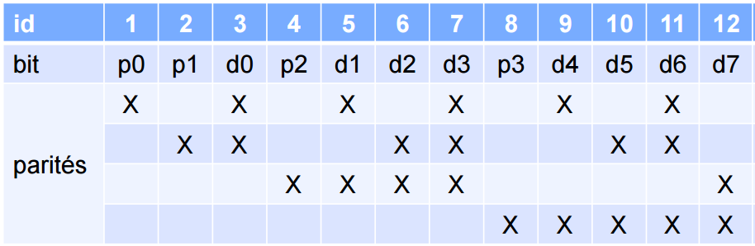Nous avons huit bits de données. Selon le tableau ci-dessous, nous devons donc ajouter 4 bits de parité au codage des états. On dit que c’est un code (12,8). Les croix du tableau indiquent où appliquer les XOR pour calculer les bits de parité.

Voici le codage des états en 1 parmi m avec en plus les bits de parité du codage de Hamming

constant waitSample : hamming\_stateType := "000000010011";

constant sendSDATAC : hamming\_stateType := "000000100101";

constant sendConfigCH : hamming\_stateType := "000001000110";

constant sendReadByCmd : hamming\_stateType := "000010000111";

constant waitDataReady : hamming\_stateType := "000100001001";

constant startRead : hamming\_stateType := "001000001010";

constant waitRead : hamming\_stateType := "010000001011";

constant reading : hamming\_stateType := "100000001100";

Nous avons ensuite implémenté un processus nommée hammingCorrection qui va analyser l’état courant et indiquer à l’aide du signal *adcFSMCorrection* si une erreur a été détectée sur l’état. Cela permet à la machine de recharger l’état correct. L’état correct est calculé et est donné sur le signal *adcNextState*. L’image ci-dessous présente le principe de notre codage de Hamming.



Afin de valider le bon fonctionnement de notre correction d’état, nous avons volontairement introduit une erreur dans notre machine sur l’état sendConfigCH.

when sendConfigCH =>

if adcConfigured = '1' then

--adcState <= sendReadByCmd; //Correct state "000010000111";

adcState <= "000011000111"; //Wrong state, modify one bit

end if;

Voici le résultat de la simulation. On voit que l’état est corrigé correctement, la machine d’état recharge l’état correct au flanc montant d’horloge suivant :

### *Réponse aux questions des slides*

Avec le codage de Hamming, on peut corriger **une** erreur sur le vecteur d’état.

On peut détecter, dans notre cas, 12 erreurs sans pour autant les corriger. On peut donc dire qu’on peut détecter autant d’erreurs qu’il y a de bits dans le vecteur d’état (parité + donnée).

### Mise en commun du codage de Hamming avec correction de séquence

Nous avons ensuite modifié les processus développés précédemment pour les mettre en commun. C’est-à-dire pouvoir corriger un bit du vecteur d’état et revenir dans un état connu si la séquence n’est pas bonne.



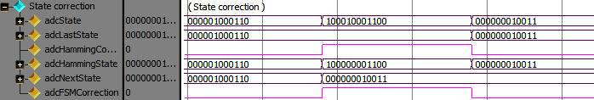Cette simulation montre que l’état est correctement modifié lors qu’un bit du vecteur d’état change mais que la séquence est correctement suivie :

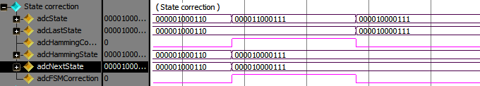Cette simulation montre que l’on revient dans l’état waitSample lorsqu’un bit du vecteur d’état change mais que la séquence n’est pas correctement suivie :

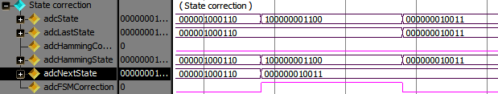On peut également encore faire le test si aucun bit du vecteur d’état ne change, mais que la séquence n’est pas suivie correctement.

### Transmission de l’erreur au registre de status

Dans l’exemple de code donné, un registre de status est implémenté. Nous avons fait en sorte que l’état du signal adcFSMCorrection se retrouve sur le bit 1 de ce registre pour pouvoir transmettre sur le bus AMBA s’il y a eu une erreur dans les états.

## Simulation de l’ensemble du circuit

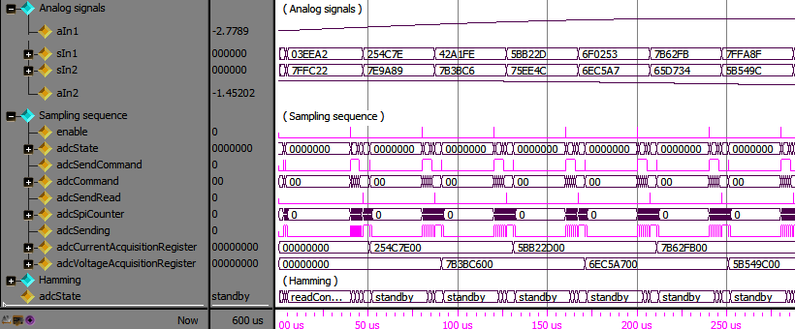Avec cette simulation, on valide qu’à chaque enable, on arrive à récupérer correctement la valeur échantillonnée par le convertisseur A/D. On voit dans l’image que l’on lit correctement en alternance la valeur de sIn1 et sIn2 correspondant aux deux canaux du convertisseur. Les valeurs sont correctement récupérées dans les deux registres correspondants *adcCurrentAcquisitionRegister* et *adcVoltageAcquisitionRegister*.

À ce stade on a donc :

C:\Users\Emilie\Documents\Git Hub\HiRel\Rapport\images\image_large.pngUne machine d’état robuste dont l’état peut être corrigé en cas de perturbation extérieure et qui est résistante aux SEU.

C:\Users\Emilie\Documents\Git Hub\HiRel\Rapport\images\image_large.pngUn périphérique permettant de récupérer alternativement les valeurs du courant et de la tension d’alimentation du circuit. Les résultats sont accessibles par le bus AMBA grâce à des registres.

## Estimation du taux de SEU par jour

**Dossier de référence :** */EffetRadiations*

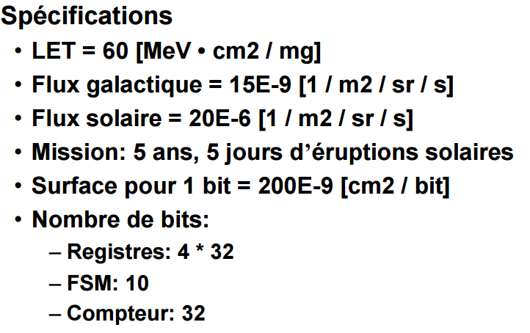Pour le calcul de probabilité de SEU (*single event upset*), nous avons repris les paramètres donnés dans les slides du cours. La donnée est la suivante :

Nous avons introduit ces données dans le tableau Excel d’exemple légèrement modifié et obtenu un taux de SEU de **2.57E-10 SEU/jour**. On a donc une très faible probabilité de SEU.

# Conception de circuit numériques

## Alimentation FPGA

**Dossier de référence :** */ConceptionCircuitNumerique*

Voici la liste des tensions d’alimentation et courants nécessaires pour la FPGA Microsemi IGLOO Low Power Flash. Les courants ont été pris pour le modèle AGL015.

### Circuit d’alimentation

À l’aide du tableau ci-dessus, on observe qu’une seule tension d’alimentation peut suffire à alimenter tout le circuit. On pourrait alimenter l’ensemble à 1.2V. Cela donnerait le tableau de courant plus précis suivant :

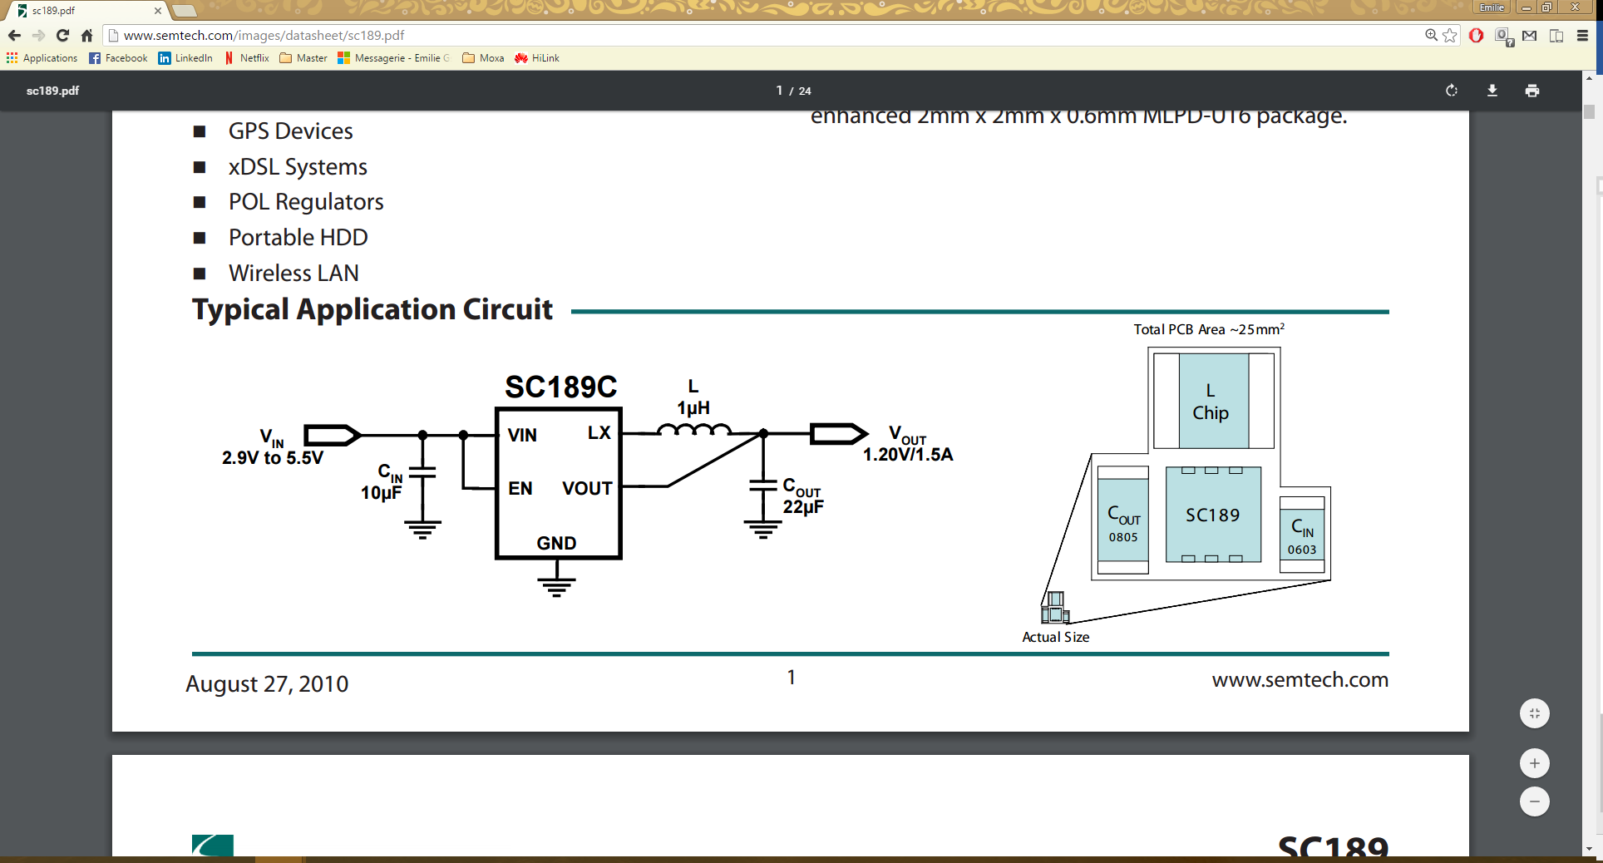Pour les 1.2V, on peut reprendre le circuit d’alimentation déjà existant dans la schématique de la FPGA du CanSat. Le DC/DC utilisé fournit 1.2V et 1.5A max, ce qui est suffisant pour alimenter notre circuit.

### Séquencement

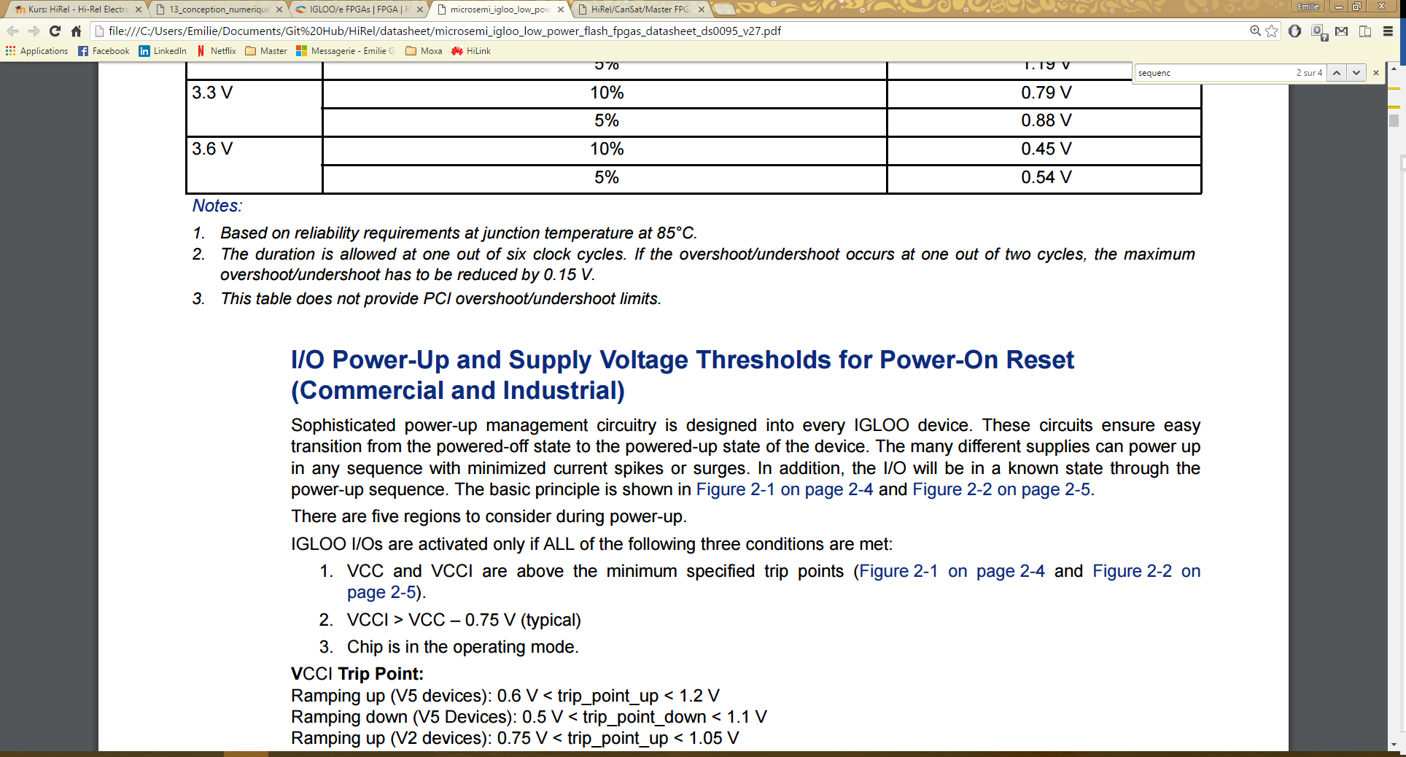Voici les informations sur la séquence de démarrage trouvées dans le datasheet de la FPGA.

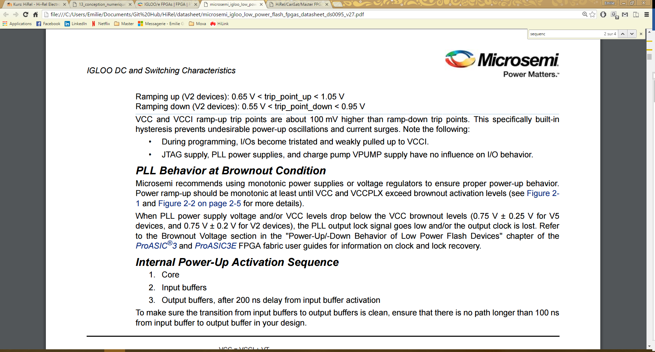

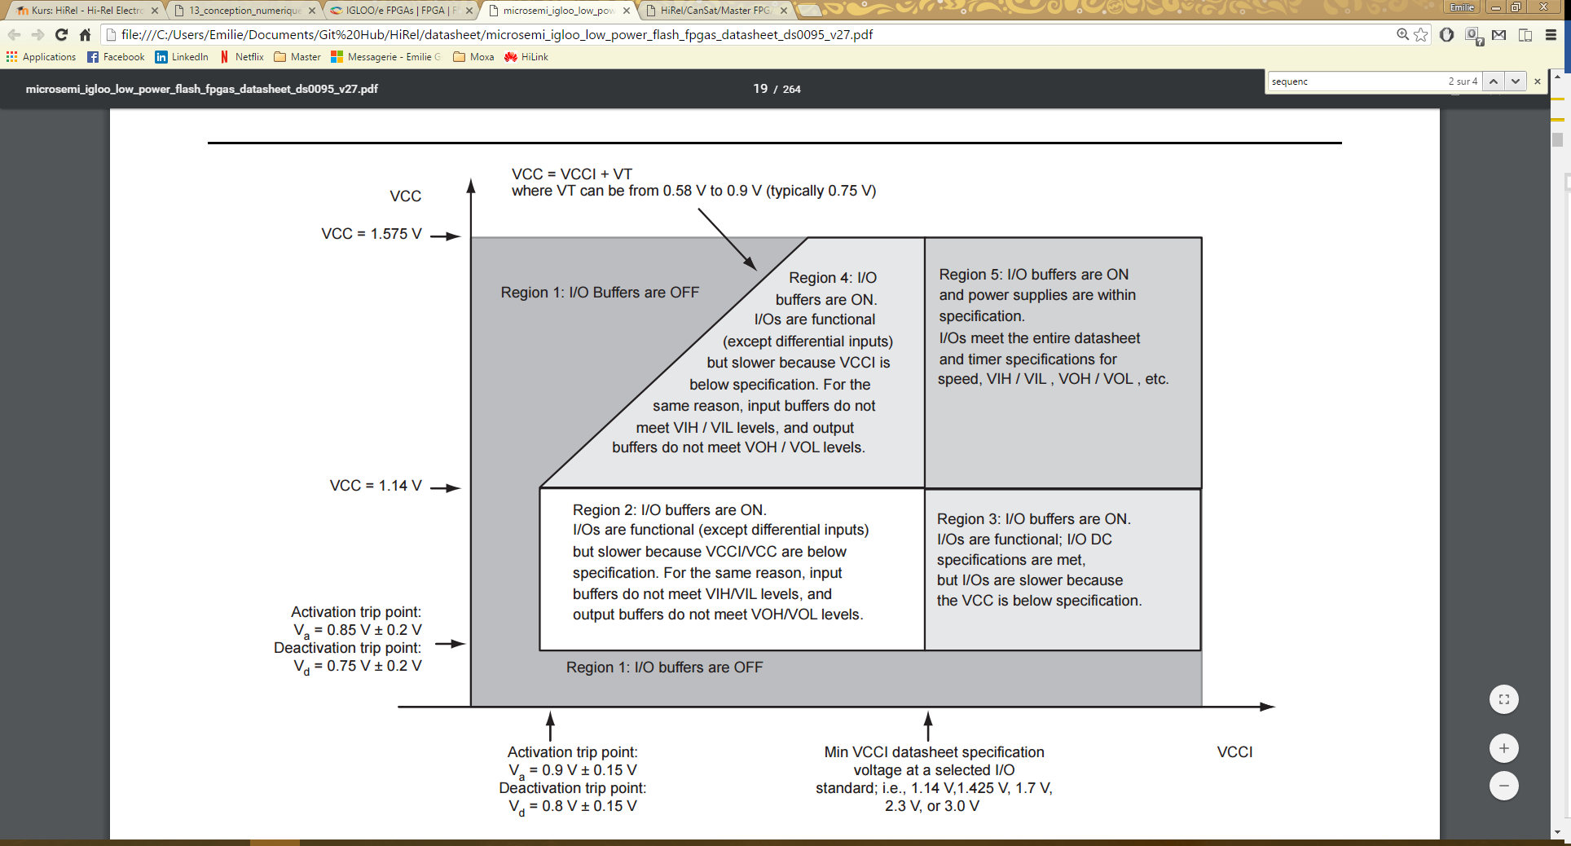

En résumé, toutes les entrées-sorties sont dans un état connu durant toute la séquence de démarrage du circuit. Lors de la programmation de la FPGA, toutes les entrées-sorties passent dans l’état tri-state.

## Entrées / Sorties du circuit

Voici une représentation du top-level de notre circuit pilotant le convertisseur A/D. Si nous avions eu HDL Designer, on aurait pu visualiser l’intérieur de ce bloc et voir ainsi comment nos différents processus sont reliés entre eux et comment ils sont synchronisés. On ne peut malheureusement pas le montrer.

Dans notre développement, nous avons fait en sorte de synchroniser un maximum de processus sur les signaux de reset et de clock. Toutes nos entrées ont un état stable après un reset. Le clock est le même dans tous nos processus.

# Vérification de circuits numériques

## Matrice de conformité

**Dossier de référence :** */VerificationCircuitNumerique* et */VHDL/CanSat*

Le document contient dans sa première feuille la matrice de conformité de notre périphérique de contrôle. Les feuilles suivantes contiennent des captures d’écran ainsi que des remarques sur les différents tests réalisés.

Le code de notre périphérique a dû être adapté, car certains tests ont montré des disfonctionnements. Le banc de test *ahbAds1282\_tester\_test.vhd* a également été modifié pour permettre d’effectuer nos différents tests.

# Tests fonctionnels

Les tests de fonctionnement ont pour but de vérifier le fonctionnement et les performances électriques sous des conditions environnementales représentatives.

Les tests fonctionnels ont été mis en place en respectant les normes MIL-STD-810 et MIL-STD-202

## Environnement de test

Les tests sont mis en place avec un testeur qui injecte des consignes dans le système pour vérifier le bon fonctionnement de celui-ci. Comme le montre la figure suivante, les tests sont divisés en 3 parties :

* Le testeur, un programme pour lancer les tests, ou un opérateur.
* Une tension d’alimentation réglable
* Un bloc logique pour la communication digital (SPI), pour la configuration et la récupération des données échantillonnées.

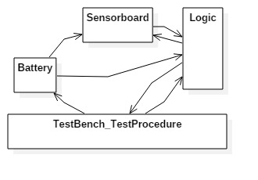Le testeur permet de mette en place les tests et de les valider. Il donne des consignes de tension par le biais de la batterie pour tester le signal avec des niveaux de tension différents. Ceci permettra de vérifier le bon fonctionnement du bloc de redondance.

Le testeur spécifie le comportement de la logique pour la configuration de la carte de mesure et les niveaux de consommation pour des tests de puissance de la carte.

Dans ce cas de figure seules la mesure de courant/tension et la conversion analogique digitale sont contrôlées.

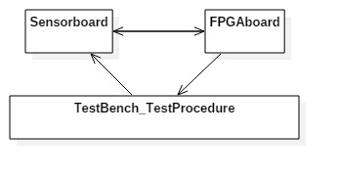Pour le FTDI et la communication avec la FPGA (SPI et programmation), un deuxième teste sera effectué.

Avec ce test, la communication avec la FPGA (SPI, FTDI et alimentation), pour être vérifiée. L’alimentation sera fournie pour le test via une batterie.

Ces tests peuvent être faits avec différentes perturbations environnementales :

* EMC
* vibration
* thermiques

## Plan de test

Le plan de test pour le CanSat est le suivant :

Tous les types d’environnement doivent être testés selon les normes.

1. Pour l’EMC : avec des niveaux de tensions différentes sur les surfaces métalliques que fer, avec contact et sans, …
2. Pour les tests de vibration, sur plaque vibrante avec différente vitesse de tours minute
3. Et pour les tests en température, dans un four pour atteindre les 100°C et faire chuter la température rapidement pour atteindre les -40°C.

|  |  |  |  |  |  |
| --- | --- | --- | --- | --- | --- |
| Environnement | Equipement | Spécification | Montage | Résultats | Critère d’acceptance |
| 1,2,3 | USB |  | Alimentation par l’USB |  |  |
| 1,2,3 | Batterie | Tension d’alimentation stable (5V, 3.3V) | Alimentation de la carte avec la batterie, et mesure au niveau des points de test |  |  |
|  | Batterie, CanSat complet | Alimentation des autres cartes | Contrôle de la tension d’alimentation sur les autres cartes. |  |  |
|  | Batterie, FPGA board | Communication FPGA, FTDI | Branchement du l’USB et vérification de la communication |  |  |
|  |  | Mesure shunt | Alimentation de la carte avec la batterie,  Mesure de la tension et du courant après l’amplificateur |  |  |
|  |  | Conversion courant-tension | Mesure du bon fonctionnement de l’ampli op |  |  |
|  |  | Communication FPGA (SPI) | Vérification des lignes séries entre la FPGA et l’ADC |  |  |
|  |  | Configuration de l’ADC | Vérification de la bonne configuration de l’ADC |  |  |

D’après les critères d’acceptance il devient possible de faire une déclaration de conformité.

## Procédure de test

Les explications et la réalisation ont été les suivants :

|  |  |  |
| --- | --- | --- |
| Spécification testée | Montage du test | Résultats obtenus |
| Bloc alimentation | Connexion de la batterie (et USB) et vérification des tensions d’alimentations 5V, 3.3V aux différents points de test |  |
| Bloc amplification (courant/tension) | Contrôle de la bonne conversion tension courant et de la tension à l’entrée du convertisseur analogique digital |  |
| Bloc conversion AD | Contrôle de la tension de référence, du filtre FIR sur les pins CAPP et CAN, paramétrage des registres du convertisseur et contrôle de l’échantillonnage sur le protocole SPI |  |
| Bloc FPGA (FTDI) | Vérification de la communication série et de la programmation de la FPGA. |  |
| Mise en commun des parties et vérifications complète | Branchement complet du CanSat et mise en route de toutes les parties |  |

Cette procédure de test est à améliorer. Si une partie citée ci-dessus ne fonctionne pas correctement, il est nécessaire de faire des étapes supplémentaires pour trouver l’origine de la panne.

**Remarques :** Ces tests n’ont malheureusement pas pu être réalisés physiquement car l’électronique n’a pas été réalisé, le PCB n’est pas imprimé.

# Conclusion

Après toutes ces analyses, on remarque que l’envoi d’un système en orbite est très réglementé et doit respecter quantités de normes militaires.

Pour ce projet, nous avons dû choisir un instrument de mesure et à partir de celui-ci, faire une schématique, des analyses de budgets, chaleurs, risques, …etc. Ensuite vient la partie PCB, avec routage des pistes de façon à diminuer les perturbations et de même pour la partie programmation en codant des états pour anticiper des changements involontaires d’états.

D’après ces analyses, nous avons contrôlé et évalué notre système pour un fonctionnement spatial. Ces analyses nous ont permis de bien comprendre notre circuit et de détecter de mauvais choix ou erreurs de dimensionnement.

Notre système est pour le moment toujours cloué au sol. Il reste à fabriquer le PCB et le programmer pour finalement effectuer les procédures de tests établies.

1. <https://fr.wikipedia.org/wiki/Effet_Hall> [↑](#footnote-ref-1)
2. <http://docplayer.fr/docs-images/24/4149845/images/5-0.png> [↑](#footnote-ref-2)
3. <http://www.electronique-mag.com/IMG/gif/3-2.gif> [↑](#footnote-ref-3)
4. Source de l’image : <http://images.all-free-download.com/images/graphicthumb/sign_alert_98028.jpg> [↑](#footnote-ref-4)
5. Lien : <http://www.expertmultimedia.ch/ressources/graphisme-symboles-logos/symboles-1/symbole-vu/image_large> [↑](#footnote-ref-5)
6. Lien : <https://esgmsc.files.wordpress.com/2014/04/croix-rouge.png> [↑](#footnote-ref-6)
7. Source des images : Datasheet du ADS1282 [↑](#footnote-ref-8)